Θεοδώρα- Ντορέττα Αστέρη (2018). 1
1818-2018, Διακόσια Χρόνια Φυλακές Αργολίδας και Γραμματισμός Κρατουμένων
Επιβλέπουσα Καθηγήτρια: Άλκηστις Κοντογιάννη DIE 202

ΠΕΡΙΕΧΟΜΕΝΑ

Το Πεδίο της Έρευνας

Πρόλογος 5
Εισαγωγή 7
Ευχαριστίες 12
Η Μεθοδολογία της Έρευνας
Γιατί ποιοτική έρευνα 14
Τι είναι η ερευνητική συνέντευξη 16
Πώς διαµορφώθηκαν τα ερευνητικά ερωτήµατα 17
Πώς εφαρµόστηκε η ερευνητική συνέντευξη 22
Καταγραφές και ευρήµατα: Εκπαίδευση και Φυλακές Ναυπλίου
Η περίοδος 1818-1928: Όταν οι λόγιοι της εκπαίδευσης µιλούν για τις φυλακές………………………………………………………………..
Η περίοδος 1929-1973: Όταν οι µεταρρυθµιστές της εκπαίδευσης κρατούνται στις φυλακές 43
Η περίοδος 1974-2018: Όταν οι πρωτοπόροι της εκπαίδευσης
µεταρρυθµίζουν τις φυλακές 57
Συζήτηση
Ερωτήσεις που τέθηκαν κατά τις συνεντεύξεις 70
Δηµόσια συζήτηση: εκδήλωση στην πόλη 72
Συµπεράσµατα 76
Προτάσεις 78
Επίλογος 79
Βιβλιογραφία 81

Σχόλιο

Η εκπαίδευση σε περιβάλλον εγκλεισµού µε το εξώφυλλο του Αναγνωστικού Δ τάξης του 1889
Συγγραφέας: Γιώργος Γιώτης
Πηγή: Αρχείο Σχολικών Εγχειριδίων, Ψηφιακή Βιβλιοθήκη του Ινστιτούτου Εκπαιδευτικής Πολιτικής

Το πεδίο της έρευνας

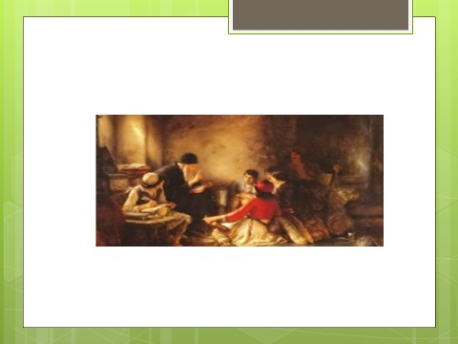

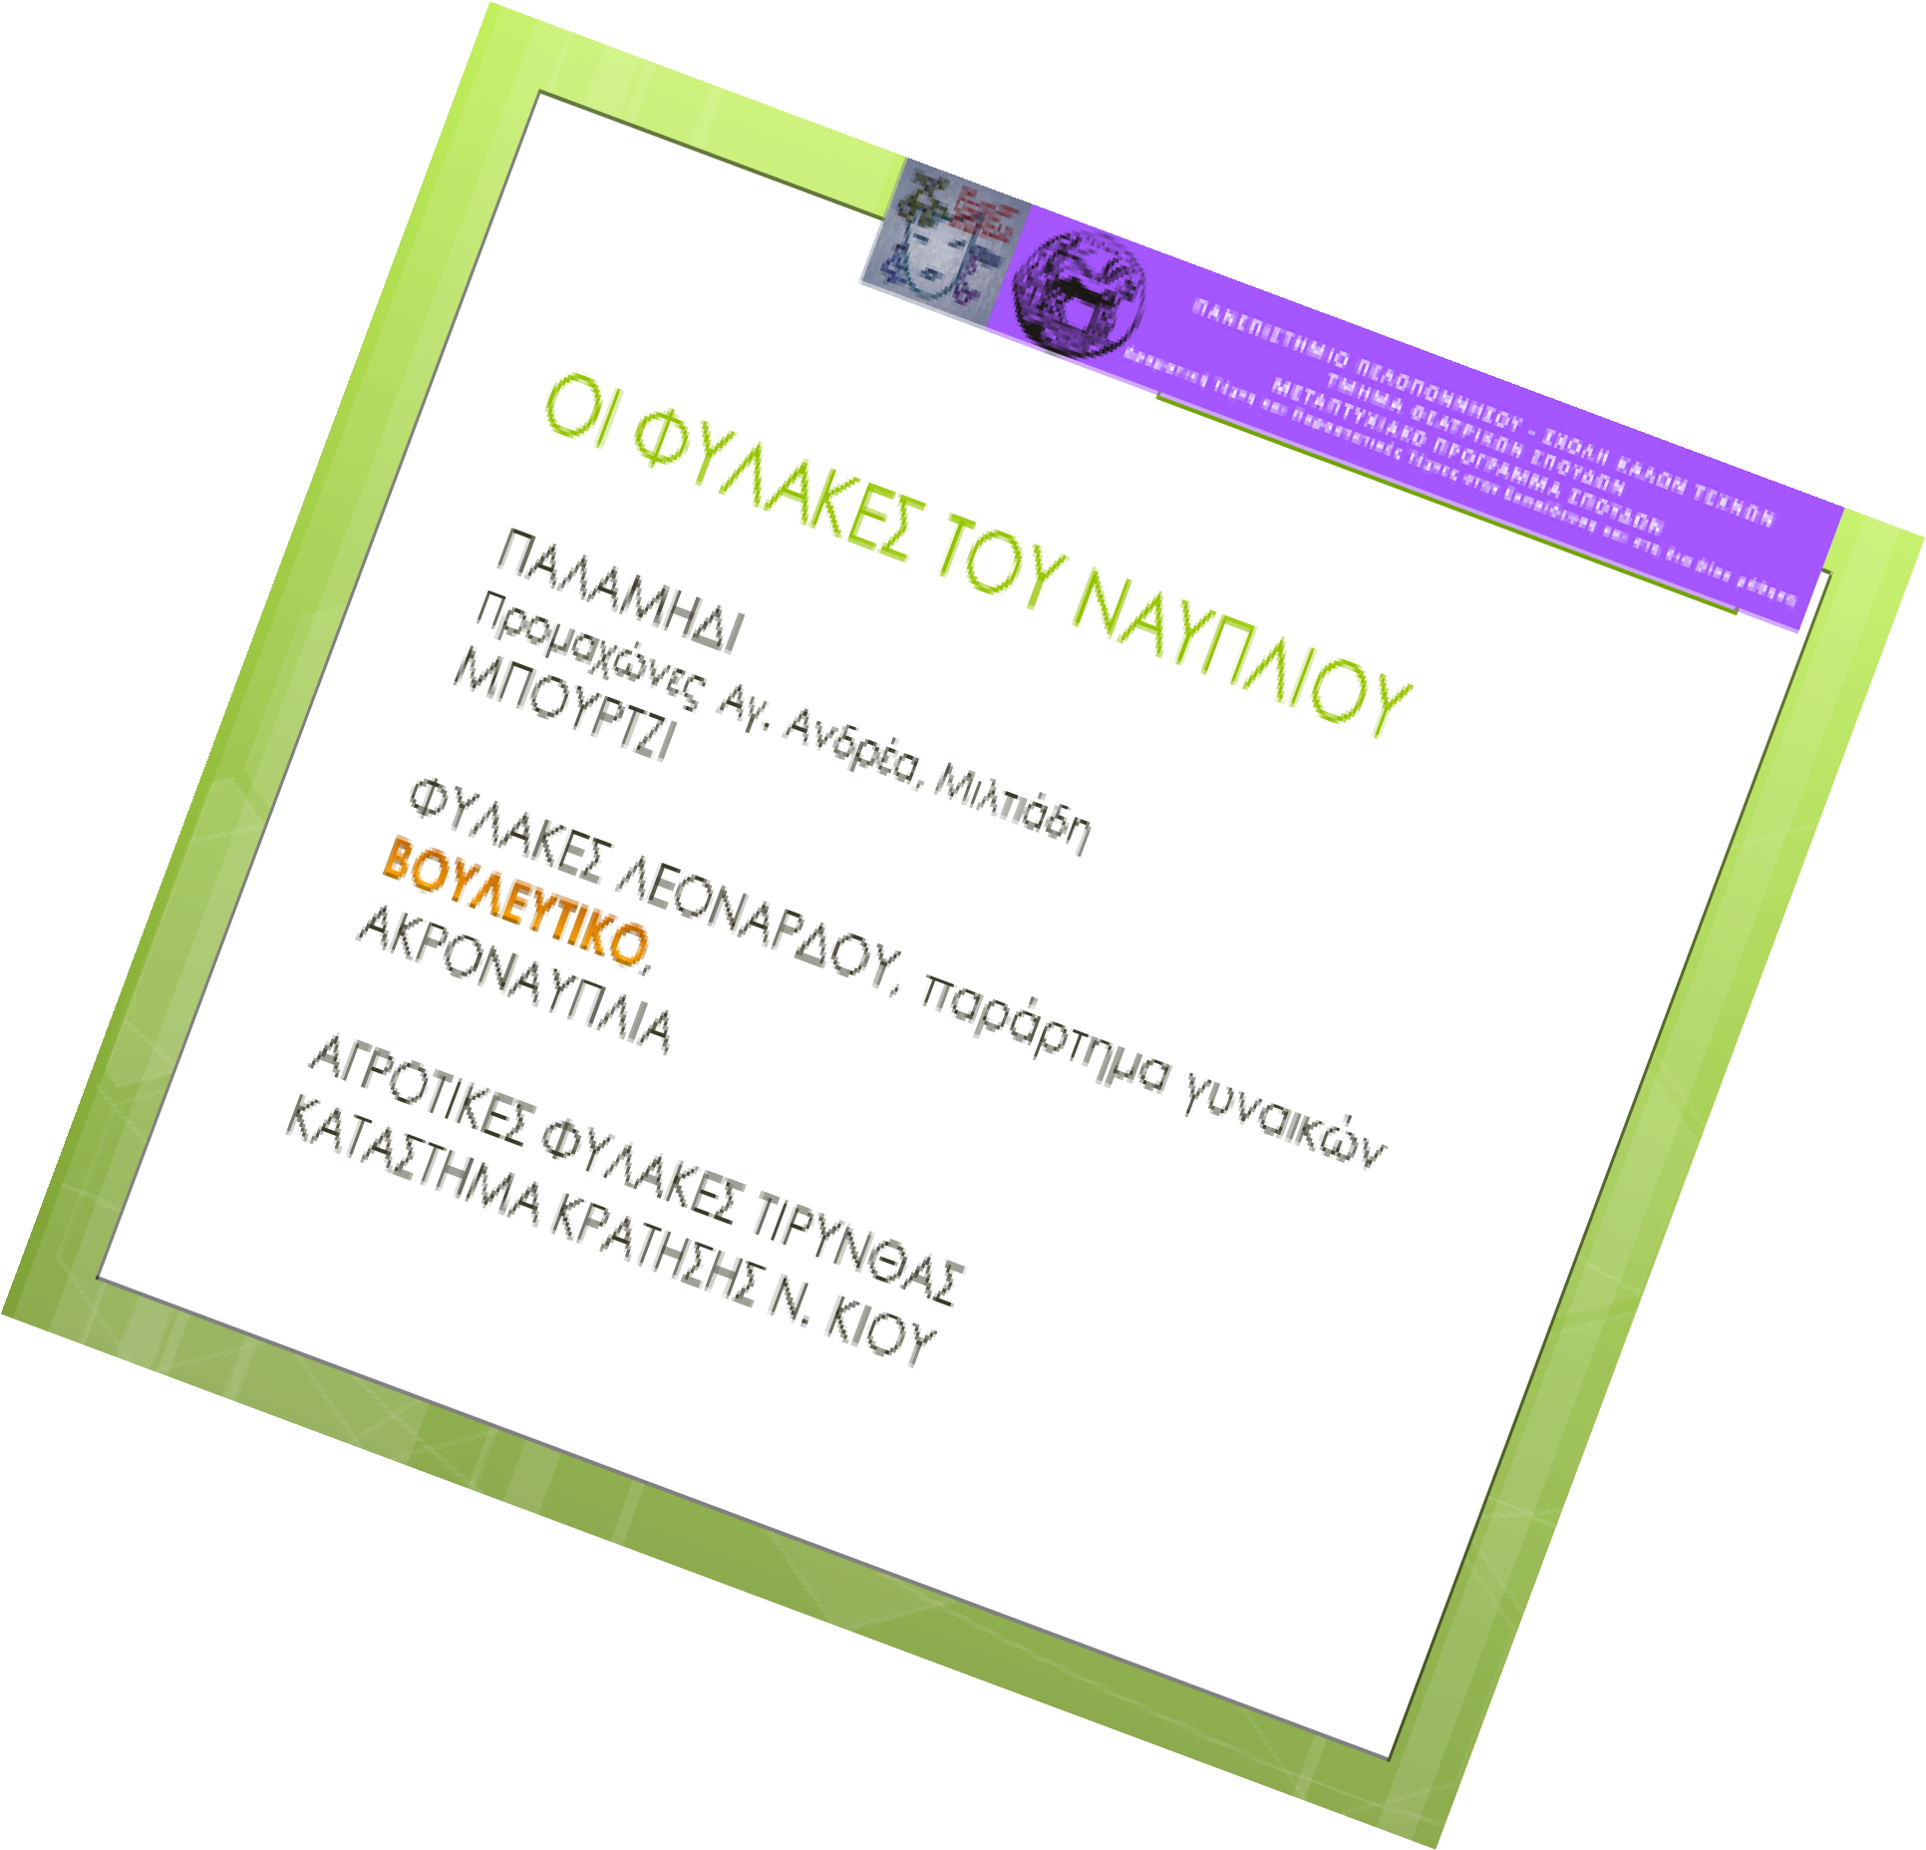

Πρόλογος
Οι ωραιότερες εφαρµογές στο κοινωνικό και ανθρωπιστικό πεδίο επιστηµών έχουν ξεκινήσει ως κίνηµα, ως πρωτοβουλία εθελοντική, ως λόγος της καρδιάς.
Έτσι στο Ναύπλιο, χάρη στο µεταπτυχιακό πρόγραµµα Σπουδών Δραµατική Τέχνη και Αναπαραστατικές Τέχνες στην Εκπαίδευση και στον εθελοντισµό της Άλκηστις ξεκίνησε ένα µεταπτυχιακό θεατρο- παιδαγωγικό πρόγραµµα ψυχαγωγίας και γραµµατισµού των φυλακισµένων της Αγροτικής και της κλειστής φυλακής Τίρυνθας. Καλλιτέχνες, παιδαγωγοί, επαγγελµατίες, καθηγητές του Πανεπιστηµίου, τεχνίτες, πολίτες του δήµου Ναυπλιωτών συναντιούνται µε οµάδες φυλακισµένων και στις δύο φυλακές καθηµερινά και καλλιεργούν τη γλώσσα, την αισθητική, ενηµερώνονται, γράφουν διαβάζουν τραγουδούν, ζωγραφίζουν κατασκευάζουν τα αντικείµενα του µικρού τους µπαζάρ.
Στην ίδια ιστορική συγκυρία, το Υπουργείο Δικαιοσύνης σε συνεργασία µε το Υπουργείο Παιδείας αναλαµβάνουν δράση για την θεσµοθέτηση της εκπαίδευσης των κρατουµένων όλων των καταστηµάτων. Έχουν προηγηθεί τα παραδειγµατικά σχολεία του κρατητηρίου νέων του Αυλώνα και η θεατρική οµάδα των κρατητηρίων του Κορυδαλλού.
Σε µια κοινή εκδήλωση όπου για πρώτη φορά, µέσα στους χώρους φυλακής, στις Αγροτικές φυλακές της Τίρυνθας, ο Γενικός Γραµµατέας Αντιεγκληµατικής Πολιτικής του Υπουργείου Δικαιοσύνης, ο Εισαγγελέας Αργολίδας, ο Πρύτανης του Πανεπιστηµίου Πελοποννήσου, ο Διευθυντής και η Οµότιµη καθηγήτρια του Μεταπτυχιακού

Προγράµµατος Δραµατικές και Παραστατικές Τέχνες στην Εκπαίδευση, οι Διευθυντές των Φυλακών Τίρυνθας και Ν Κιου και το διοικητικό- επιστηµονικό προσωπικό των φυλακών, δεκάδες µεταπτυχιακοί φοιτητές, δεκάδες φυλακισµένοι συναντήθηκαν, στις 20-21 Απριλίου και επεξεργάστηκαν σε εργαστηριακή µορφή όλες αυτές τις εκπαιδευτικές πρωτοβουλίες, µε Σκοπό Μορφωτικό, όπως ήταν το τίτλος της διηµερίδας.
Μια νέα πρόταση για την εκπαιδευτική πολιτική γεννήθηκε από αυτή την συνάντηση. Μια πρόταση που στέκει επάξια δίπλα στα Σχολεία της Δεύτερης Ευκαιρίας. Όµως δεν είναι η πρώτη φορά, που παιδαγωγοί και κρατούµενοι, εκπαιδευτικές πρωτοβουλίες και ανεσταλµένες επιθυµίες συναντώνται µέσα στις φυλακές του Ναυπλίου.
Πίσω από τα κάγκελα των επτά φυλακών που λειτούργησαν αυτά τα 200 χρόνια στ’ Ανάπλι και την Αργολική γη έχουν γραφτεί πολλές υποσηµειώσεις που αφορούν τον ερευνητή παιδαγωγό, το δάσκαλο και τη σωφρονιστική µεταρρύθµιση.

Εισαγωγή Κάκτου σηµάδια που έµπηξε το Ψέµα! Τα ταξίµατα φέρτε της Αλήθειας
Στον τόπο αγάνου όχι πολέµων κάστρα, τα σχολειά χτίστε

(Κ. Παλαµάς για την Ακροναυπλία)

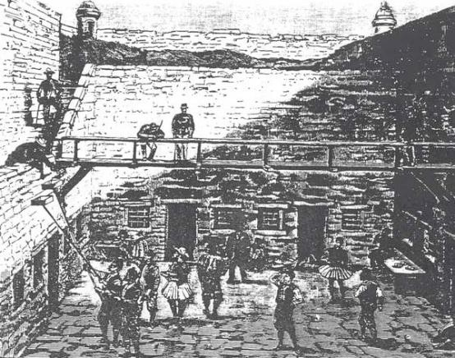

Ο Προµαχώνας Μιλτιάδη στο Παλαµήδι, στα τέλη του 19ου αιώνα- σκίτσο

Το Ναύπλιο είναι η πρώτη ελληνική πόλη που απελευθερώνεται από τους Τούρκους. Οι Έλληνες της γύρω περιοχής, προκειµένου να ανασάνουν ελεύθερο αέρα, συρρέουν στην ασφάλεια του Ναυπλίου. Επάξια, λοιπόν, στο Ναύπλιο έχουµε την πρώτη πόλη –κράτος, όπου συγκεντρώνονται όλες οι υπηρεσίες και όπου εντοπίζονται όλα τα σηµειολογικά χαρακτηριστικά του ελληνικού κράτους.
Το Ναύπλιο, ως η πρώτη πρωτεύουσα και η πρώτη απελεύθερη από τους Τούρκους πόλη νοηµατοδοτεί και την έναρξη της εκπαιδευτικής πολιτικής στη χώρα. Ο Καποδίστριας εδώ ιδρύει το πρώτο ελληνικό κράτος, τα Υπουργεία, την Αγροτική Σχολή, τη Στρατιωτική σχολή. Εδώ ιδρύονται τα πρώτα δηµοτικά σχολεία, το πρώτο Υπουργείο Παιδείας, εδώ πραγµατοποιούνται για πρώτη φορά τα άρθρα του Συντάγµατος για την εκπαίδευση. Έχουν, στο µεταξύ, συγκεντρωθεί όλων των τύπων οι φυλακές: φυλακές για βαρυποινίτες, για γυναίκες, αγροτικές φυλακές, η γκιλοτίνα και η θανατική ποινή, το δεσµωτήριο των δηµίων. Έτσι, η εκπαιδευτική πολιτική και η σωφρονιστική- αντιεγκληµατική πολιτική στο Ναύπλιο συγκατοικούν.
Στις πρώτες φυλακές στ’ Ανάπλι, στις φυλακές Παλαµηδίου και εν Μπουρτζίω, κατά τον λόγιο και γιατρό Ανδρέα Καρκαβίτσα, σηµειώνονται επισκέψεις διανοούµενων της εποχής που καταγράφουν την κατάσταση που επικρατεί, τις συνθήκες κράτησης και εισηγούνται προτάσεις βελτίωσης του σωφρονιστικού συστήµατος µέσω του εκπολιτισµού και του γραµµατισµού τους. Έγραψαν συγγράµµατα, δηµοσίευσαν άρθρα σε εφηµερίδες της εποχής και, ίσως κατόρθωσαν, αν όχι να συµβάλουν στην βελτίωση του σωφρονιστικού συστήµατος, τουλάχιστον στην ευαισθητοποίηση της κοινής γνώµης για το σωφρονιστικό σύστηµα και το ρόλο της εκπαίδευσης και των γραµµάτων

στο σωφρονισµό. Αυτήν την πρώτη περίοδο της µελέτης µας την τιτλοφορούµε: όταν οι λόγιοι της εκπαίδευσης µιλούν για τις φυλακές.
Στις αρχές του 20^{ου} αιώνα, στην κοινή γνώµη της Ελλάδας και της Ευρώπης αναδύονται τα ανθρωπιστικά κινήµατα και στο κοινωνικό πεδίο όλης της Ευρώπης οι σοσιαλιστικές και κοµµουνιστικές ιδεολογίες οδηγούν στην εξέγερση των εργατών και εργαζοµένων. Το σωφρονιστικό και το εκπαιδευτικό σύστηµα πάλλονται συντονικά και σηµειώνονται αλλαγές, συγκρούσεις αλλά και πολιτικές καταστολής των κινηµάτων. Οι σκληρές φυλακές του Παλαµηδίου και του Λεονάρδου κλείνουν, η πρώτη Γεωπονική Σχολή γίνεται η πρώτη Αγροτική φυλακή. Έτσι τίθενται τα θεµέλια της επανένταξης µέσα από το σωφρονιστικό σύστηµα. Ταυτόχρονα, ωστόσο, γιγαντώνονται οι πολιτικοί διωγµοί του
«ιδιώνυµου», ακολουθούν η καταστολή της εκπαιδευτικής µεταρρύθµισης και οι δίκες των µεταρρυθµιστών της εκπαίδευσης. Το 1914, διεξάγεται η περίφηµη δίκη του Ναυπλίου εις βάρος των εκπαιδευτικών της µεταρρύθµισης Δ. Γληνού, Μ. Τριανταφυλλίδη. Στην Ακροναυπλία εξορίζεται, µε τη χρήση του ιδιώνυµου, όλη η ηγεσία του κοµµουνιστικού κόµµατος και τα µέλη των εργατικών συµβουλίων που οργάνωσαν τις απεργίες της πρωτοµαγιάς. Μεταξύ αυτών και ο Δηµήτρης Γληνός, ηγετικό στέλεχος της εκπαιδευτικής µεταρρύθµισης και γραµµατέας του Υπουργείου Παιδείας και πολλοί άλλοι δάσκαλοι και καθηγητές, 25 συνολικά. Η νέα ηγεσία του Υπουργείου Παιδείας έδινε εντολή «να καώσι» τα ανίερα σχολικά βιβλία της µεταρρύθµισης και οι δάσκαλοι της Ακροναυπλίας τα δίδασκαν στους συν-εξόριστους, που δεν είχαν προλάβει να µάθουν γράµµατα. Στην Ακροναυπλιά, ένα αλληλοδιδακτικό, θα το λέγαµε και συνεταιρικό, εκπαιδευτικό σύστηµα ξετυλιγόταν υπό το άγρυπνο βλέµµα του Γληνού και άλλων εικοσιπέντε εκπαιδευτικών και ακαδηµαϊκών και δεκάδων τεχνιτών και

επιτηδευµατιών. Αυτή τη δεύτερη περίοδο, κατά τη µελέτη µας, θα µπορούσαµε να την τιτλοφορήσουµε: όταν οι µεταρρυθµιστές της εκπαίδευσης κρατούνται στις φυλακές.
Στα χρόνια της µεταπολίτευσης, στις δύο φυλακές του Ναυπλίου, στην Τίρυνθα και τη Νέα Κίο, ξεκινούν τα προγράµµατα Λαϊκής Επιµόρφωσης, της Νοµαρχίας και της Νέα Γενιάς. Στις αγροτικές φυλακές Τίρυνθας, µετά από τη θεατρική παράταση για τους κρατούµενους, το 1984, ξεκινά ένα θεατρικό εργαστήρι µαζί τους: δάσκαλος ο εξαίρετος Κυριάκος Σάµιος µέχρι και σήµερα.
Το 2015 ξεκινά, στη Θεατρική Σχολή Ναυπλίου, το Μεταπτυχιακό Δραµατική Τέχνη και Παραστατικές Τέχνες στην Εκπαίδευση και Δια βίου Μάθηση και γρήγορα αναπτύσσει προγράµµατα θεατροπαιδαγωγικής εκπαίδευσης στις φυλακές. Ταυτόχρονα, η καθηγήτρια Άλκηστις Κοντογιάννη διδάσκει την ελληνική γλώσσα στους κρατούµενους µε τη µέθοδό της και µέσω των τραγουδιών. Καλλιτέχνες, διανοούµενοι, εκπαιδευτικοί και τεχνίτες της πόλης µπαίνουν στις φυλακές και διδάσκουν/ αλληλεπιδρούν µε τους κρατούµενους. Με νοµοθετική ρύθµιση και κοινή υπουργική απόφαση του Παιδείας και του Δικαιοσύνης, το 2017, ιδρύονται κρατικά σχολεία για την εκπαίδευση των κρατουµένων: Σχολεία Δεύτερης ευκαιρίας, Δηµοτικά, Γυµνάσια, ανάλογα µε τις εκπαιδευτικές ανάγκες. Στις αγροτικές φυλακές διοργανώνεται από τη γραµµατεία αντιεγκληµατικής πολιτικής και σε συνεργασία µε το ΠΜΣ του Ναυπλίου, εργαστήρι για την εκπαίδευση εκπαιδευτικών στα σχολεία δεύτερης ευκαιρίας των φυλακών. Η Άλκηστη παρουσιάζει τα θεατροπαιδαγωγικά εργαστήρια εκπαίδευσης των κρατουµένων που αποτελούν ταυτόχρονα και ασκήσεις εξειδίκευσης των µεταπτυχιακών φοιτητριών και φοιτητών. Αυτήν την περίοδο της

µελέτης µας θα την τιτλοφορήσουµε: όταν οι πρωτοπόροι της εκπαίδευσης µεταρρυθµίζουν τις φυλακές.

Η έρευνά µας περιορίζεται στην αργολική περιοχή, όχι µόνον γιατί το καλεί το πλαίσιο της εργασίας αλλά και διότι η ιστορία των αργολικών φυλακών κρύβει σηµαντικές πτυχές από την ιστορία του εκπαιδευτικού µας συστήµατος. Στις φυλακές της Αργολίδας, εκπαιδευτικοί και κρατούµενοι, από την ίδρυση του Ελληνικού κράτους ως σήµερα, εναλλάσσουν θέσεις, µετακινούν όρια σαν να παίζουν ένα θεατρικό παιχνίδι. Υπήρξαν τόπος συνάντησης της εκπαίδευσης και τ εκπαιδευτικών κάθε εποχής και κρατούµενων στις αργολικές φυλακές στο Ναύπλιο έχει, λοιπόν, µακριά ιστορία. Αυτή, λοιπόν, η από τόσο παλιά σχέση, που στην πόλη του Ναυπλίου καταγράφεται µε τόσο έντονα χρώµατα και σηµαίνοντα πόσο ισχυρό αποτύπωµα έχει αφήσει στο σήµερα; Σηµαίνει κάτι για τη µεταρρύθµιση της σωφρονιστικής πολιτικής και το εκπαιδευτικό µοντέλο υποστήριξης των κρατουµένων που σήµερα µελετάται από την επίσηµη και τυπική εκπαίδευση- δια του Ινστιτούτου Εκπαιδευτικής Πολιτικής και εξειδικευµένων δοµών του Υπουργείου Παιδείας;

Ευχαριστίες

Ευχαριστίες στον Μπάµπη Αντωνιάδη για την αστείρευτη αφηγηµατικότητα του, τις πηγές µε τις οποίες µας έφερε σε επαφή, τους ανθρώπους που µας σύστησε και τη συνεχή του παρουσία και υποστήριξη στις προσπάθειές µας. Μας άνοιξε παράθυρα διάπλατα σε βιβλία, σε ιστορικές αναδροµές και σύγχρονες σκέψεις.

Ευχαριστίες στον Δηµήτρη Δερζέκο για τη συνεχή διαθεσιµότητά του προκειµένου να αφουγκραστούµε την ιστορία των κτηρίων µε την ανθρώπινη διάστασή τους. Δείχνοντάς µας τα κτήρια που απέµειναν κι αυτά που τροποποιήθηκαν µας έβαζε στο κλίµα της κάθε εποχής.

Ευχαριστίες στην Πόπη Δηµητρούλη, Ειδική Σύµβουλο στο Υπουργείο Δικαιοσύνης, Διαφάνειας και Ανθρωπίνων Δικαιωµάτων, που δραστηριοποιείται χρόνια στην εκπαίδευση των κρατουµένων, για την εµπνευσµένη και γεµάτη ακτιβισµό ενηµέρωση που µας έδωσε και την άµεση ανταπόκρισή της παρά το φόρτο εργασίας. Με την Μ.Κ.Ο. ΕΠΑΝΟΔΟ όπου αυτήν την περίοδο διατελεί Αντιπρόεδρος, αναπτύσσει προγράµµατα για την εκπαίδευση των κρατουµένων και την προετοιµασία της µεταβατικής περιόδου επανένταξης- επανόδου στην κοινωνία µετά την αποφυλάκισή τους.

Ευγνωµοσύνη στην Άλκηστη γιατί µας οδήγησε στις φυλακές και στην ιστορία τους, σε έναν απροσπέλαστο, επί της ουσίας, χώρο για την εκπαιδευτική έρευνα, χωρίς να πέσουµε ούτε σε µια δυστοπία. Είναι ο τρόπος που διαµεσολαβεί η καθηγήτριά µας τη γνώση τέτοιος, που σε τοποθετεί στο µέσο ενός αναστοχαστικού λαβυρίνθου, χωρίς να πάρεις χαµπάρι. Ο µίτος αποµένει να ξετυλιχτεί. Ας δούµε πού θα µας βγάλει.

Η ΜΕΘΟΔΟΛΟΓΙΑ ΤΗΣ ΕΡΕΥΝΑΣ

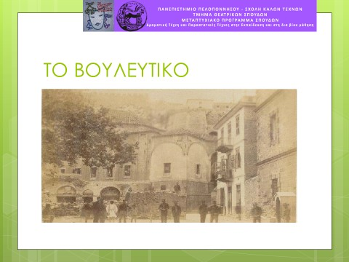
1825-26 Η πρώτη βουλή των Ελλήνων
1878-98: Σύμφωνα με την εφημερίδα Αγαμέμνων 173 κρατούμενοι
1895: Κρατητήριο Γυναικών
1900-1910: Κρατητήριο- Φυλακή
1910-1935 Αρχαιολογικό Μουσείο

Γιατί επιλέγουµε ποιοτική έρευνα

Η ποιοτική έρευνα βοηθά τον ερευνητή να µελετήσει τα φαινόµενα στο φυσικό τους πλαίσιο και να ερµηνεύσει τα φαινόµενα µε όρους νοήµατος: του νοήµατος που αποδίδουν οι άνθρωποι σε αυτά
(Creswell, J., 1998:17).

Κατά τη διερεύνηση της ιστορικής σχέσης των σωφρονιστικού συστήµατος και του εκπαιδευτικού συστήµατος και µάλιστα µέσα από τη µνήµη και την καταγραφή δεν πρέπει να ξεχνούµε το γενικότερο κοινωνικό ιστορικό πλαίσιο, στο φόντο των οποίων κάθε µνήµη και καταγραφή λαµβάνει το ειδικό βάρος της. Η µελέτη που διεξάγει ο ερευνητής– παιδαγωγός και ειδικότερα ο θεατροπαιδαγωγός που προετοιµάζει µια παρέµβαση, ένα δρώµενο, µια παράσταση ή αναπαράσταση προκειµένου να εµψυχώσει έννοιες, σχέσεις και αντικείµενα ξεκινά και τελειώνει µε τις προσωπικές αναπαραστάσεις.
Πώς διερευνώνται, πώς συνειδητοποιούνται οι προσωπικές αναπαραστάσεις αν όχι µε την ποιοτική ανάλυση;
Μα δεν είναι µόνο αυτός ο λόγος που αναζητούµε την προσωπική µατιά και τη µνήµη στις µελέτες µας. Οι θεατροπαιδαγωγοί επιδιώκουµε τη συνάντηση µε τον άλλο. Τον αναζητούµε µέσα από το βίωµα. Αναπλαισιώνουµε το βίωµα και το παρουσιάζουµε. Η µεθοδολογία µας έχει το στοιχείο της συναλλακτικότητας, της διαβούλευσης, της σύµπραξης και της µετατροπής του θεατή σε δρώντα ακτιβιστή.

Έτσι, µελετούµε τα θέµατα µας οργανώνοντας µια συνάντηση, µια πρόσωπο µε πρόσωπο συζήτηση. Μας εµπνέουν οι υποβόσκουσες έννοιες περισσότερο από τις ρητές δηλώσεις. Αναζητούµε στάσεις, γεγονότα και συναισθήµατα που δεν τους επιτράπηκε να γίνουν πρόδηλα, που δεν τους δόθηκε το βήµα και τα ανεβάζουµε στη σκηνή.
Στην περίπτωση του εγκλεισµού τα συναισθήµατα, τα κρυµµένα τραύµατα, τα λόγια που δεν ειπώθηκαν είναι ο κανόνας. Ειδικά, στην περίπτωση των φυλακών του Ναυπλίου, που εντοπίζονται τόσο µέσα και κοντά στην πόλη, τόσο πυκνά µε την κοινωνική και ιστορική εξέλιξη στην πόλη, ίσως, λοιπόν, κατοικούν την πόλη. Ειδικά στην περίπτωση της Ακροναυπλίας που εξαφανίστηκε κάτω από το κουφάρι ενός ξενοδοχείου αλλά και το Μπούρτζι που φιλοξένησε τους πρώτους και µοναδικούς δήµιους της χώρας.
Προσεγγίζουµε, ως εκ τούτου, το θέµα µας µε τη µέθοδο της συνέντευξης, µια ποιοτική µέθοδο έρευνας. Η προσέγγισή µας οφείλει να προϋποθέτει ότι η κοινωνική πραγµατικότητα οικοδοµείται από τους µετέχοντες σε αυτή, σύµφωνα µε τις εκάστοτε καταστάσεις, νοηµατοδοτείται από τα προσωπικά αφηγήµατα ή απεικονίζει αναπαραστάσεις και κοινωνικά πρότυπα της εποχής (Gall, M.D., Borg,
W.R. &Gall, J.P., 1996).

Ο ερευνητής, κατά το σχεδιασµό µιας ποιοτικής έρευνας, οικοδοµεί µια σύνθετη, ολιστική εικόνα, αναλύει λέξεις, δίνει λεπτοµερή αναφορά των απόψεων των πληροφοριοδοτών και διεξάγει την όλη µελέτη σε φυσικό περιβάλλον (Creswell, J., 1998:15).

Τι είναι η ερευνητική συνέντευξη

Η ερευνητική συνέντευξη ή συνέντευξη έρευνας είναι η πιο συχνή ποιοτική µέθοδος έρευνας στο πεδίο των κοινωνικών επιστηµών. Ως εργαλείο µπορεί να είναι αυστηρά δοµηµένη, δηλαδή µε ένα προκαθορισµένο ερωτηµατολόγιο όπου οι ερωτήσεις διαβαθµίζονται και ταξινοµούνται είτε µπορεί να γίνει µε µια σε βάθος συζήτηση, όπου ορίζονται αδρά οι θεµατικές και καταγράφεται ο αφηγηµατικός λόγος του/της συνεντευξιαζόµενου/νης χωρίς διακοπές. Η τελευταία ταιριάζει περισσότερο στη θεµατική και στο σκοπό της έρευνάς µας (Άλκηστις: 282-283).
Μια καλή συνέντευξη, προϋποθέτει την οικοδόµηση σχέσης εµπιστοσύνης µεταξύ ερωτώντος και ερωτούµενου, τη διακίνηση συναισθηµάτων αποδοχής και εµπιστοσύνης και καλή γνώση των κοινωνικών αντιλήψεων και στάσεων που διέπουν τον τελευταίο (Ιωσηφίδης, σσ. 39-41).
Στην παρούσα έρευνα, χρησιµοποιήσαµε κυρίως ανοικτές και υποθετικές ερωτήσεις γιατί ο κύριος στόχος µας είναι να ιχνηλατήσουµε την αίσθηση που έχουν αφήσει οι φυλακές και οι φυλακισµένοι στον τόπο ως προς τις µορφωτικές τους ανάγκες και το δικαίωµα στη µόρφωση όπως διατυπώθηκε από την επίσηµη ιστορία και την ιστορία των συγκεκριµένων φυλακών.
Προκειµένου να είναι εύστοχη και επιτυχής, η ερευνητική συνέντευξη απαιτεί πολύ προσεκτικό σχεδιασµό της στα πρώτα βήµατα της έρευνας. Συχνά προτείνεται να προηγείται µια έρευνα πεδίου, να τεκµηριώνεται η µέθοδος, να σχεδιάζεται και πραγµατοποιείται η συνέντευξη, να αναλύονται τα δεδοµένα και να ελέγχεται η αξιοπιστία µε τα δεδοµένα της έρευνας πεδίου που είχε προηγηθεί.

Πώς διαµορφώθηκαν τα ερευνητικά ερωτήµατα

Οι κρατούµενοι των φυλακών Ναυπλίου από το 1818 ως 2018, σε κάθε εποχή, προέρχονται από όλα τα µορφωτικά στρώµατα, καθώς άλλοτε είναι στρατιωτικοί ή πολιτικοί κρατούµενοι, εκπαιδευτικοί και πανεπιστηµιακοί, άλλοτε δυστυχισµένες γυναίκες και εξαθλιωµένοι µικροαπατεώνες και άλλοτε βαρυποινίτες που είχαν αφαιρέσει τη ζωή κάποιου ενώ µερικοί εξ αυτών βρέθηκαν να αναλαµβάνουν να παίξουν το ρόλο του δηµίου.
Στην παρούσα µελέτη, ερευνούµε την πιθανή συσχέτιση και αλληλεπίδραση του σωφρονιστικού και εκπαιδευτικού συστήµατος από την ίδρυση του ελληνικού κράτους ως σήµερα. Όπως αναφέρθηκε στο εισαγωγικό κεφάλαιο, φαίνεται να υπάρχει µια παράλληλη πορεία, ειδικά στην περίπτωση των φυλακών του Ναυπλίου καθώς όχι µόνο πρόκειται για την πρώτη πρωτεύουσα και άρα τις πρώτες απόπειρες συγκρότησης των κρατικών συστηµάτων του σωφρονισµού και της εκπαίδευσης, όχι µόνον διότι έχουµε τις πρώτες φυλακές και τα πρώτα σχολεία στο Ναύπλιο αλλά και για δυο λόγους ακόµη. Στις Αγροτικές φυλακές Ναυπλίου έχουµε την πρώτη ένδειξη επαγγελµατικής κατάρτισης κρατουµένων ενώ εντοπίσαµε αρθρογραφία στον τοπικό τύπο σχετικά µε την ανάγκη απασχόλησης των κρατουµένων µε το επιτήδευµά τους. Το κυριότερο, ωστόσο, κίνητρο να διερευνήσουµε τη συσχέτιση ήταν όσα διαπιστώσαµε σχετικά µε την Ακροναυπλιά και το εκπαιδευτικό σύστηµα που εφαρµόστηκε εκεί κατά την περίοδο 1936-45.
Για να ερευνήσουµε αυτή τη σχέση, απευθυνθήκαµε σε ανθρώπους που έχουν κάποια ανάµνηση ή που έχουν αφουγκραστεί το κλίµα, το περιβάλλον µάθησης –θα λέγαµε παιδαγωγικά- των φυλακών µέσα από τις µελέτες τους. Επιδιώξαµε να αφουγκραστούµε τις εποχές, τους

ανθρώπους- τότε και τώρα -µέσα από µαρτυρίες, µελετητές της ιστορίας, εκπαίδευσης και της κουλτούρας, εθελοντές σε προγράµµατα ενδυνάµωσης, αξιωµατούχους του σωφρονιστικού συστήµατος. Μελετήσαµε εφηµερίδες, βιβλία, αφηγήµατα, µελέτες προγενέστερων και πήραµε συνεντεύξεις από πλήθος ανθρώπων προκειµένου να µάθουµε και να παρουσιάσουµε µία –µία τις φυλακές µέσα στην ιστορικότητά τους και µέσα από την κουλτούρα της εποχής.
Συνεπώς, το ερευνητικό πεδίο είναι η εξελικτική συµπόρευση του σωφρονιστικού και του εκπαιδευτικού συστήµατος στο Ναύπλιο, καθώς διατρέχονται, µέσα από τη διαχρονική παρουσία φυλακών στην πόλη από την έναρξη του ελληνικού κράτους ως σήµερα.
Σκοπός µας σε αυτήν την µελέτη είναι κυρίως να διατρέξουµε οριζόντια στο χρόνο και οριζόντια το θέµα µας µάλλον παρά να εµβαθύνουµε στα συστήµατα, στα µοντέλα σωφρονισµού ή εκπαίδευσης και να ανιχνεύσουµε τα θέµατα που έχουν εγείρει οι ποικίλοι έγκλειστοι των φυλακών Ναυπλίου ως προς τη µόρφωση του λαού και του τόπου θέµατα που έχουν αντανάκλαση στην ιστορική µας συνείδηση ως παιδαγωγών.
Στην πραγµατικότητα ιχνηλατούµε το αποτύπωµα που έχουν αφήσει οι φυλακές –ορόσηµα του Ναυπλίου στους σύγχρονους πολίτες και ερευνητές της πόλης παράλληλα µε την σκιαγράφηση του παιδαγωγικού παραδείγµατος που επιχειρήθηκε από τους οραµατιστές παιδαγωγούς που µπήκαν σε αυτές τις φυλακές είτε ως έγκλειστοι είτε ως ακτιβιστές.

Πώς οργανώσαµε το υλικό µας

Στο σηµείο αυτό, θα πρέπει να αναφέρουµε ότι το υλικό σχετικά µε την κατάσταση των κρατουµένων µέσα στις φυλακές του Παλαµηδίου, του Λεονάρδου, το Μπούρτζι και την Ακροναυπλία είναι δυσεύρετο. Δύσκολη είναι και η πρόσβαση στη µνήµη πολιτών, επιζώντων και συγγενών. Το περισσότερο υλικό το αντλήσαµε από άλλους ερευνητές και αντιπαραβάλλαµε τις πηγές και άλλες καταγραφές.
Έµελλε να το οργανώσουµε µε κάποια βασική έννοια ή κάποια υπόθεση που έχει προκύψει από την έρευνα στο πεδίο και στις πηγές. Καθώς διατρέχαµε το υλικό µας διαπιστώσαµε µια ακολουθία:
Λόγιοι µπαίνουν στις φυλακές του Ναυπλίου εκτελώντας υπηρεσία και ως παρατηρητές, αργότερα στην ιστορία, εκτίοντας ποινή και ως διωκόµενοι, και τέλος, ξαναπιάνοντας το νήµα του κοινωνικού ρόλου της εκπαίδευσης ως εκπαιδευτές ενηλίκων.

kα fqαyyαkα Ðkıç
Øvhαnsç
 Η πρώτη περίοδος 1818-1913 (επισκέπτες διαφωτιστές)
ΚΑΡΚΑΒΙΤΣΑΣ ΣΛΗΜΑΝ ΜΑΟΥΕΡ ΚΟΜΙΣΣΑ ΠΑΝΚΙΣΤ
Λεονάρδου, προµαχώνες του Αγίου Ανδρέα, του Μιλτιάδη του Αγ Ανδρέα, το Βουλευτικό, το Μπούρτζι.
 Η δεύτερη περίοδος 1914-1973 (διωκόµενοι)
ΔΕΛΜΟΥΖΟΣ, ΤΡΙΑΝΤΑΦΥΛΛΟΠΟΥΛΟΣ, ΓΛΗΝΟΣ,
Βουλευτικό -Ακροναυπλία
Η Γεωπονική Σχολή γίνεται Αγροτικές Φυλακές
Η Στρατιωτική Σχολή γίνεται η εξορία Ακροναυπλία Το Μπούρτζι γίνεται Ξενοδοχείο πολυτελείας
 Η τρίτη περίοδος 1974-2018 (θεσµικοί εισηγητές)
Λαϊκή Επιµόρφωση, ΝΕΛΕ, Γενική Γραµµατεία Ν. Γενιάς, ΣΔΕ Η Ακροναυπλία γίνεται Ξενία,
Το Παλαµήδι και Μπούρτζι αρχαιολογικοί χώροι
Η Λεονάρδου γίνεται χώρος της αρχαιολογίας

Το υλικό που συγκεντρώσαµε, λοιπόν, κατανέµεται στο χρόνο και στις έννοιες που επεξεργαστήκαµε σε τρεις αδρές περιόδους ιστορικής εξέλιξης των κοινωνικών ιδεών, αν το εξετάσουµε από την οπτική γωνία του ερευνητή-παιδαγωγού. Αν δεν είχαµε την εστίαση στις φυλακές της αργολικής γης, η έρευνά µας θα µπορούσε να έχει τον υπότιτλο η ιστορία της εκπαίδευσης πίσω από τα κάγκελα των φυλακών. Ωστόσο, από τη µελέτη µας προκύπτει µια γερή δόση τεκµηρίωσης αυτής της σχέσης.

Η πρώτη περίοδος 1818-1928

Συζητήσεις, παρατηρήσεις, άρθρα στον τύπο, αγώνες για τη βελτίωση του µορφωτικού επίπεδου των Ελλήνων, νοµοσχέδια, πόλεµοι, ανατροπές. Τι παρατηρούν οι διανοούµενοι στις φυλακές Ναυπλίου.
Σε αυτήν την περίοδο κυριαρχούν οι φυλακές του Παλαµηδίου, οι προµαχώνες του Αγίου Ανδρέα, του Μιλτιάδη του Αγ Ανδρέα, το Βουλευτικό, το Μπούρτζι.

Η δεύτερη περίοδος 1929-1973

Μεγάλο µέρος της διανόησης βρίσκεται σε τόπους εξορίας και στις φυλακές. Στ’ Ανάπλι κυριαρχεί η φυλακή της Ακροναυπλίας και η οργάνωση σχολείου όλων των βαθµίδων για όλους τους κρατούµενους. Το επίπεδο της µόρφωσης και της αγάπης για τα γράµµατα που αναπτύσσεται στην Ακροναυπλία είναι απαράµιλλο. Όπως θα ρώταγε και ο Μπαρτζώτας, «Τι λέει η Ακροναυπλία επ αυτού;» επί της εκπαίδευσης και της µόρφωσης του λαού;

Η τρίτη περίοδος1974-2018

Η εκπαίδευση των κρατουµένων. Νοµοθεσίες, πρωτοβουλίες της ΝΕΛΕ Αργολίδας στις Αγροτικές φυλακές και η έναρξη ΣΔΕ στις κλειστές φυλακές Ν Κιου. Νοµοθεσία που αναγνωρίζει και προστατεύει το δικαίωµα στην εκπαίδευση των κρατουµένων και θεσµοί που καλλιεργούν τη µόρφωση µπαίνουν στις φυλακές του Ναυπλίου.

Στη φωτογραφία η Ακροναυπλία ως Νοσοκοµείο, 1936

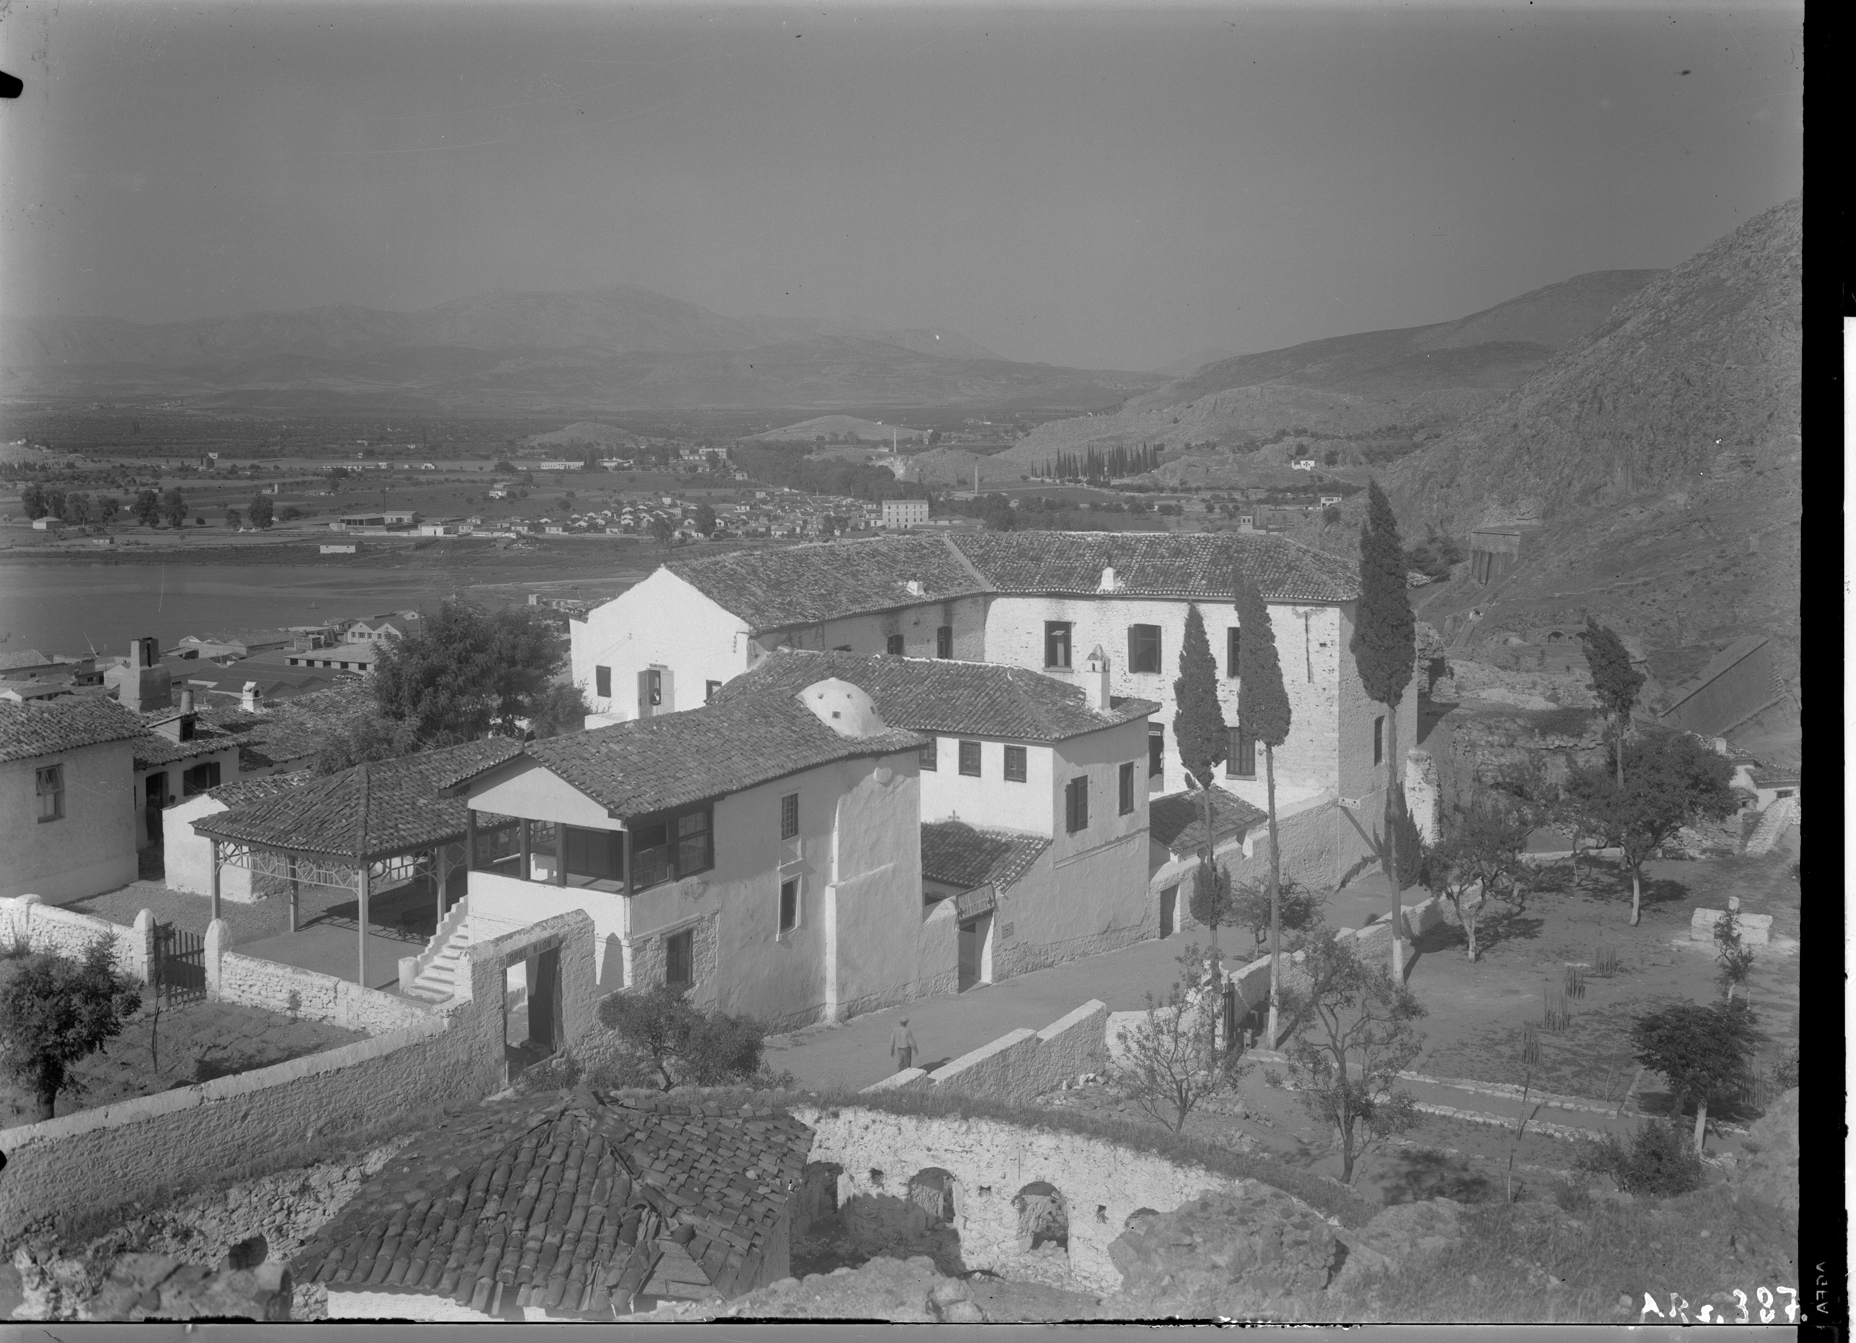

Πώς εφαρµόστηκε η ερευνητική συνέντευξη

Στην παρούσα µελέτη, κύρια πηγή πληροφόρησης και έµπνευσης αποτέλεσε ο Χαράλαµπος Αντωνιάδης, επιστηµονικός υπεύθυνος της εφορίας αρχαιοτήτων Αργολίδας και τοπογράφος. Ο ίδιος εργάζεται στο Αρχαιολογικό Μουσείο, είναι ενεργός και δρών πολίτης της πόλης, έχει µνήµες από την Ακροναυπλία καθώς το σπίτι που µεγάλωσε βρισκόταν ακριβώς από κάτω και αναγνωρίζει την παιδαγωγική αξία της µνήµης καθώς έχει πραγµατοποιήσει και συνεχίζει να πραγµατοποιεί µια διεξοδική έρευνα για τις φυλακές του Ναυπλίου. Το Ηµερολόγιο φυλακών που παρουσίασε στην µια και µοναδική δηµόσια εκδήλωση για τις φυλακές στην πόλη και δηµοσιεύτηκε στην Αργολική Αρχειακή Βιβλιοθήκη Ιστορίας & Πολιτισµού για την ιστορία της πόλης του Ναυπλίου έγινε ο µπούσουλας της έρευνάς µας και ο ίδιος ο κος Αντωνιάδης.
Ο λόγος του χειµαρρώδης. Η πληροφορίες, οι πηγές, οι παράλληλες ιστορικές και άλλες αναφορές άπειρες. Προκειµένου να οργανώσουµε το υλικό που µας παρείχε αναδιοργανώσαµε τα δεδοµένα του Ηµερολόγιου φυλακών και τα αντιπαραθέσαµε µε την εκπαιδευτική ιστορία, το Χρονολόγιο του Αλέξη Δηµαρά από τη µελέτη του Η Μεταρρύθµιση που δεν έγινε.
Συγκεντρώσαµε υλικό από δηµοσιεύµατα σχετικά µε το Δηµήτρη Γληνό και τα εκπαιδευτικά δρώµενα της εποχής, κυρίως αυτά που αφορούσαν την πόλη και, επίσης, τα αντιπαραθέσαµε µε το Ηµερολόγιου φυλακών του Χ. Αντωνιάδη. Στη συνέχεια, του ζητήσαµε από τον κύριο Αντωνιάδη να σχολιάσει αυτή τη συγκριτική µας µελέτη: αυτή ήταν η συνέντευξή µας.

Καθώς, πολλά σχόλια και δηµοσιεύµατα, της πρώτης περιόδου εστιάζονται στο κτηριακό πρόβληµα των φυλακών, ζητήσαµε συνέντευξη από τον Δηµήτρη Δερζέκο, αρχιτέκτονα και ερευνητή των βυζαντινών κτηρίων της πόλης του Ναυπλίου. Ο Δηµήτρης Δερζέκος, αρχιτέκτονας µε καταγωγή από το Ναύπλιο, έχει µελετήσει τα οθωµανικά κτήρια της Πόλης. Σήµερα επισκέπτεται τις αγροτικές φυλακές της Τίρυνθας και πραγµατοποιεί µια παρέµβαση µε τους φυλακισµένους που την ονόµασε Ποίηση και Ποδόσφαιρο. Μας εξήγησε ποια και γιατί χρησιµοποιήθηκαν από το νεοσύστατο ελληνικό κράτος τα βυζαντινά κτήρια ως φυλακές. Ο κος Δερζέκος είχε κάποτε την ίδια απορία µε εµάς «γιατί τόσες φυλακές στην πρώτη πρωτεύουσα της Ελλάδας» και µας πληροφόρησε για το πώς εξελίχθηκε το πρόταγµα του Καποδίστρια «αναζήτηση στέγης για τους άπορους, την εκπαίδευση και το σωφρονισµό» στην πόλη.
Κατά τη συνέντευξη µε τον Δηµήτρη Δερζέκο, µελετήσαµε την εργασία του, παρατηρήσαµε τα κτήρια της πόλης στα οποία αναφέρεται ως τα κτήρια της ενετικής και βυζαντικής περιόδου και συζητήσαµε τα θέµατα από την πλευρά του χώρου και των µηνυµάτων που απορρέουν. Καταγράψαµε τη δική του αίσθηση ως αρχιτέκτονα που έχει µελετήσει την ιστορία της πόλης από πλευράς κτηριακού και πολεοδοµικού σχεδίου.
Τέλος, λάβαµε ηµι-δοµηµένη συνέντευξη από την Καλλιόπη Δηµητρούλη, συγγραφέα εκπαιδευτικών πονηµάτων για την εκπαίδευση στις φυλακές, η ίδια εκπαιδεύτρια φυλακισµένων. Η κα Δηµητρούλη έχει πολύ δοµηµένη άποψη για την εκπαίδευση των εγκλείστων την οποία µας σύστησε κατά τη διάρκεια του επιµορφωτικού σεµιναρίου µε τίτλο

Σκοπός Μορφωτικός. Η κα Δηµητρούλη µας απάντησε σε πολύ περισσότερα ερωτήµατα από όσα της θέσαµε, παρά το εντατικό της πρόγραµµα και µας εξήγησε τις εξελίξεις του σωφρονιστικού συστήµατος στην µεταπολιτευτική Ελλάδα.
Κατά τη συνέντευξη µε την Καλλιόπη Δηµητρούλη µελετήσαµε τις παιδαγωγικές παρεµβάσεις που εφαρµόζει η ΕΠΑΝΟΔΟΣ στις φυλακές καθώς και τις έρευνες που έχει διεξάγει κατά τα τελευταία 10 χρόνια δράσης της ΜΚΟ της οποίας ηγείται και το νόµο του υπουργείου Δικαιοσύνης και Παιδείας για τα σχολεία Δεύτερης Ευκαιρίας στις φυλακές και ανιχνεύσαµε τις προκλήσεις του εγχειρήµατος.

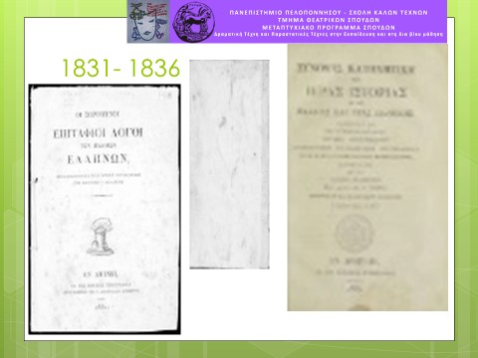

Καταγραφές και ευρήµατα: εκπαίδευση και φυλακές Ναυπλίου

Η περίοδος 1818-1928
Όταν οι λόγιοι της εκπαίδευσης µιλούν για τις φυλακές

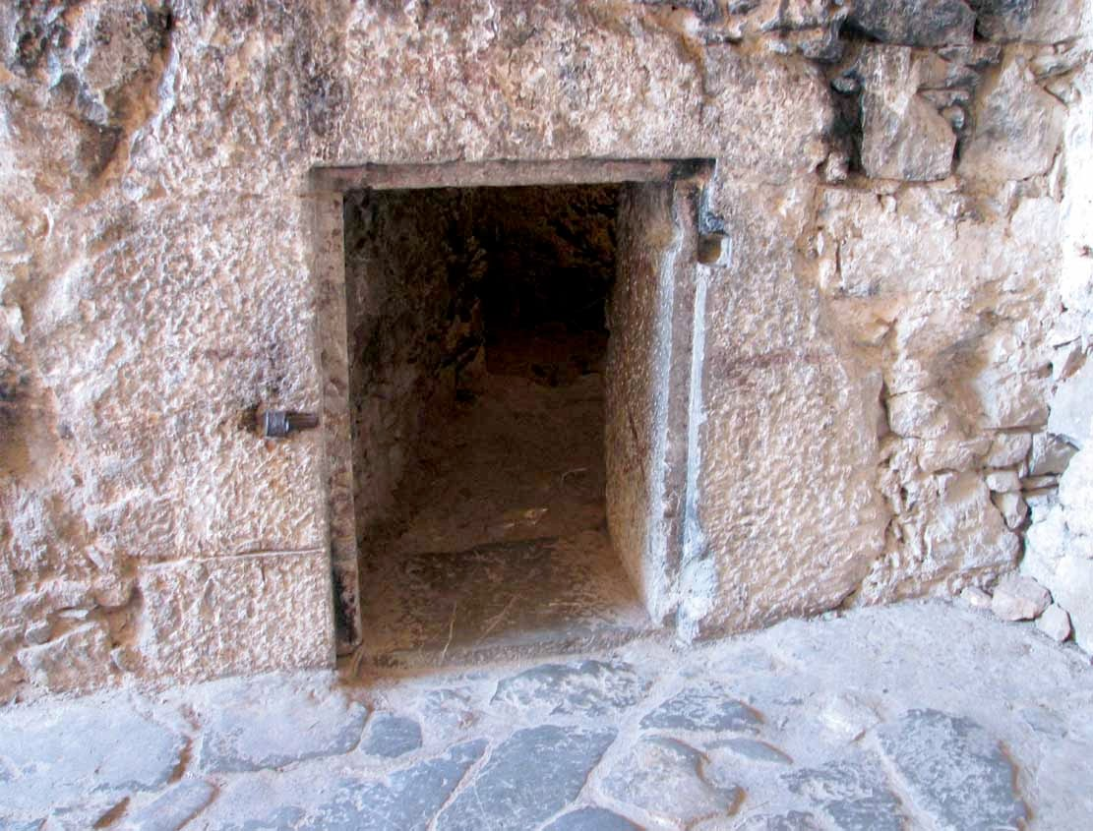
Στα δύο κάστρα της πόλης του Ναυπλίου «φιλοξενηθήκαν» για χρόνια µέρος των φυλακών της σύγχρονης Ελλάδας. Το κάστρο Παλαµηδίου και αργότερα το Ιτς Καλέ ή Ακροναυπλία ήταν οι χώροι που έγιναν ονοµαστοί από την λειτουργία των φυλακών. Στο Παλαµήδι οι οχυρωµατικές εγκαταστάσεις έγιναν στην Β΄ Ενετική περίοδο. Το κάστρο αποτελείται από οχτώ προµαχώνες που πήραν από τους αρχαίους έλληνες ονόµατα ή ονόµατα Αγίων. Σε δύο από αυτούς, στον προµαχώνα Μιλτιάδη και στον προµαχώνα Αγ. Ανδρέα λειτούργησαν φυλακές…[Κυριακή, 2 Μαΐου 1926]

Στη φωτογραφία, το σηµείο στο Παλαµήδι η υποτιθέµενη φυλακή του Κολοκοτρώνη

Λίγο πριν την επανάσταση του 21, στο Ναύπλιο µπορούσε να δει κανείς όλες τις ιστορικές εποχές, µέσα από τα κτήρια της: την Ακρόπολη του 7 αιώνα π.Χ, το Μπούρτζι και όλα τα οχυρωµατικά έργα της Ενετοκρατίας, ως τα τζαµιά και τους µιναρέδες της Τουρκοκρατίας.
Όταν, στις 18 Ιανουαρίου1823, το Ναύπλιο ορίστηκε έδρα της κυβερνήσεως, έπρεπε να εντοπιστούν κτήρια για τη στέγαση της Κυβέρνησης, των σχολείων (αλληλοδιδακτικού και γυµνασίου), της δικαιοσύνης και του σωφρονιστικού συστήµατος. Η κυβέρνηση εγκαταστάθηκε, τον Ιούνιο του 1824: το εκτελεστικό στεγάστηκε στο κονάκι του Αγά Πασά και το βουλευτικό στον τεκέ του Αγά Πασά. Το πρώτο Φύλλο της Εφηµερίδας της Κυβερνήσεως τυπώθηκε στο Ναύπλιο τις 22 Σεπτεµβρίου 1825. Από το Αρχείο Ιωάννου Καποδίστρια, τις Επιστολές προς Εϋνάρδο, Λεοπόλδο του Σαξ Κόµπουργκ και Μιχαήλ Σούτσο, διαβάζουµε «Η δηµοσία εκπαίδευσις προοδεύει. Τα σχολεία της αλληλοδιδακτικής µεθόδου πολλαπλασιάζονται. Ιδρύθηκαν επίσης τρία διδασκαλεία· έν διά διδασκάλους αλληλοδιδακτικής µεθόδου και ανωτέρας εκπαιδεύσεως εις Αίγιναν, έν διά τον κλήρον εις Πόρον και τέλος έν τρίτον διά την στρατιωτικήν εκπαίδευσιν εις Ναύπλιον.» (Εταιρεία Κερκυραϊκών Σπουδών τ. Ι, σελ 102)
Κορυφαίες στιγµές της εκπαιδευτικής εκείνης περιόδου: η Εγκυκλοπαίδεια του Γεννάδιου Λασσάνη (1818), η ίδρυση του πρώτου ελληνικού σχολείου στο Ναύπλιο (1833), η πρώτη διατριβή για της εκπαίδευση µε τίτλο «Η Μεταρρύθµιση της Παιδείας εν Ελλάδι» του Ιωακείµ Παυλίδη (1900).
Αρµόδιες για τα διδακτικά βιβλία και το εποπτικό υλικό των αλληλοδιδακτικών σχολείων, σύµφωνα µε το 46^{ο} διάταγµα, ήσαν η Α’ και Γ’ Επιτροπή. Και τα τέσσερα µέλη της Α’ Επιτροπής ήσαν αρχιερείς:

Ο Αιγίνης Γεράσιµος, ο Ταλαντίου Νεόφυτος, ο Ρεθύµνης Ιωαννίκιος και ο Κυρήνης Παρθένιος. Σ’ αυτήν ανατέθηκε η σύνταξη θρησκευτικών σχολικών βιβλίων (Ευχολογίου, Σύνοψης και Κατήχησης), µε βάση το σχέδιο που είχε εκπονήσει ένας άλλος αξιόλογος εκκλησιαστικός άνδρας και λόγιος της εποχής, ο Βαρθολοµαίος Κουτλουµουσιανός. Αντίστοιχα, στην πόλη, στεγάζεται και το σωφρονιστικό σύστηµα. Αυτήν την περίοδο κυριαρχούν οι φυλακές του Παλαµηδίου, του Βουλευτικού, του Αγ Ανδρέα, το Μπούρτζι.

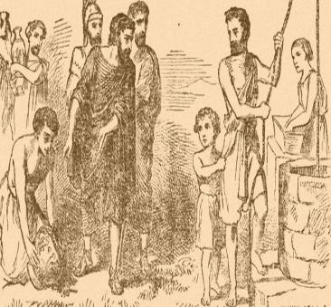
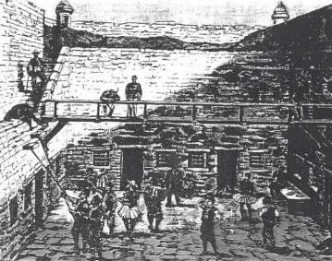
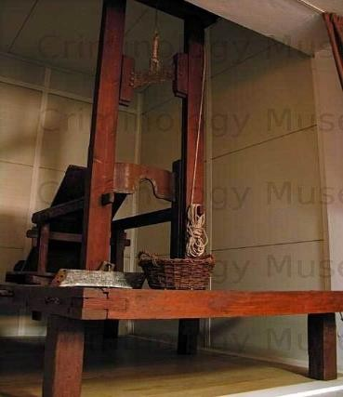
Tnıhokívα
1833- 1862: Ení O8mvoç
Λέων Μελάς (1858). Ο Γεροστάθης ή Αναµνήσεις της Παιδικής µου Ηλικίας –
Μετά Εικονογραφιών (Μέρος Πρώτον)
Αναγνωστικό των ανωτέρων τάξεων του Δηµοτικού.
Αφηγήσεις από την αρχαία ελληνική ιστορία και από τη χριστιανική θρησκεία,
που αποσκοπούν στην εθνική και ηθική καλλιέργεια των µαθητών.

Το 1829, το Ναύπλιο αριθµούσε 5.550 κατοίκους, σύµφωνα µε στοιχεία γαλλικής αποστολής, ενώ το 1853 3.435 κατοίκους και 7 φυλακές. Όπως µας αναφέρει ο Μπάµπης Αντωνιάδης, εκείνη την περίοδο φυλάσσονταν 123 βαρυποινίτες στον προµαχώνα Μιλτιάδη ενώ στον προµαχώνα του Αγίου Ανδρέα όσοι είχαν καταδικαστεί σε

µικρότερες ποινές. «Από δεκαπέντε χρονών και κάτω δικασµένοι». Στο Μπούρτζι, επίσης, κρατούνται επικίνδυνοι βαρυποινίτες µε ισόβια και οι “εις θάνατον” καταδικασµένοι. Στην Ακροναυπλία, στο Ιτσ Καλέ κρατούνται οι παραβάτες στρατιωτικοί. Στο Βουλευτικό σε µια από τις δέκα θαλαµωτές αίθουσες διατηρείται γυναικεία φυλακή.

Πώς εξηγείται τόσες φυλακές, αναρωτιόµαστε µε τον Δηµήτρη Δερζέκο ο οποίος έχει µελετήσει το κτηριακό και πολεοδοµικό του Ναυπλίου στην περίοδο πριν την απελευθέρωση. Όπως µας εξηγείς, το Ναύπλιο απέκτησε νέο πολεοδοµικό σχέδιο από τον Σταµάτη Βούλγαρη, ο οποίος είχε έρθει µαζί µε τον Καποδίστρια. Ο Βούλγαρης χρησιµοποιούσε ορθογωνικό σχέδιο, µε πλατείες και ευθύγραµµους δρόµους. Πολλά οθωµανικά κτίρια, όπως τα χαµάµ και τα σαχνισιά, γκρεµίστηκαν ή άλλαξαν χρήση. Το 1828 κτίστηκε το προάστιο Πρόνοια για τη στέγαση των προσφύγων. Επίσης ανακαινίστηκε και το νοσοκοµείο και έγιναν προσπάθειες για τη δηµιουργία δικτύου ύδρευσης και αποχέτευσης. Ο Καποδίστριας ψήφισε νόµο για το σωφρονισµό αλλά όχι για την κατασκευή φυλακών µε αποτέλεσµα να χρησιµοποιούνται τα εγκαταλειµµένα κτήρια. Οι κρατούµενοι έπρεπε να φυλάσσονται σε κτήρια που εξασφάλιζαν τη µη διαφυγή τους, όπως τα κάστρα.

“Οι φυλακές του Ναυπλίου είναι οθωµανικά κτήρια, ό,τι φυσικά απέµεινε από τις σαρωτικές αλλαγές που προσπάθησε να κάνει ο µόλις απελευθερωµένος λαός της γύρω περιοχής που συνέρρεε στην απελευθερωµένο Ναύπλιο να χτίσει µια ασφαλή κατοικία και µια καινούργια ζωή. Τα βαριά κτήρια, όπως το Βουλευτικό δεν γκρεµίζονταν. Έτσι άλλαξαν χρήση. Από τζαµιά και από µεντρεσέδες έγιναν φυλακές. Οι φυλακισµένοι σε οθωµανικά κτήρια και οι ελεύθεροι σε οικίες νεοκλασικής αρχιτεκτονικής όπως υπαγόρευε η τάση της

εποχής στην Ευρώπη τα βυζαντινά κτήρια, µας επαληθεύει ο κύριος Δερζέκος.

Βαρύ κτήριο είναι και το ενετικό διοικητήριο που σήµερα φιλοξενεί το Αρχαιολογικό Μουσείο του Ναυπλίου. “Πώς και δεν έγινε φυλακή;” ρωτώ τον κύριο Δερζέκο. “Ίσως για λίγο καιρό να χρησιµοποιήθηκε ως φυλακή. Το Μπούρτζι, όµως, οχυρωµατικό έργο των Ενετών ήταν επίσης φυλακή». Σύµφωνα µε την µελέτη του κ Δερζέκου, το λεγόµενο παλιό Ναύπλιο, από το Βουλευτικό και προς το Μπούρτζι, δηµιουργήθηκε µε µπαζώµατα των Ενετών, ώστε να δηµιουργηθεί χώρος και βοηθητικές υποδοµές. Η πόλη, χάρη στη θέση της, ήταν πάντα µια πόλη υπηρεσιών και διοίκησης. Το λιµάνι του Ναυπλίου ήταν το µεγαλύτερο λιµάνι επί βυζαντίου και κατά την οθωµανική περίοδο, το λιµάνι που συνέδεε την παλιά Ελλάδα µε την Πόλη και τη Βενετία.
Ρωτώ τον κύριο Δερζέκο “γιατί τόσες πολλές φυλακές στο Ναύπλιο, πώς εξηγείται;”. Το Ναύπλιο, σε αιφνιδιάζει, είναι πληθωρικό και σε άλλα του, “έχει, για παράδειγµα, τρία Ξενία. Το σηµερινό Αµφιτρύωνα, το ερειπωµένο της Ακροναυπλίας και το “θηρίο””, που δεσπόζει στο βράχο και λειτουργεί ως σήµερα. Μάλιστα ο Κωλέτης, και ενώ υπήρχαν οι φυλακές στο Παλαµήδι, στο Μπούρτζι, στο Βουλευτικό, στο Λεονάρδο, πρότεινε να γίνει µια ακόµη φυλακή στο τζαµί απέναντι από το βουλευτικό και δίπλα στο σπίτι του. Το τζαµί αυτό είχε παραχωρηθεί στους καθολικούς και λειτουργεί ακόµη και σήµερα ως καθολική εκκλησία.
Ο Καποδίστριας πίστευε ότι η εκπαίδευση θα µορφώσει το λαό και θα τον εξευγενίσει. Διατήρησε τη θανατική ποινή, δια του τουφεκισµού,

ωστόσο, από τις µελέτες µας στο Αρχείο Καποδίστρια, διαπιστώνουµε ότι έδινε συχνότατα αµνηστία και χάρες.
Ο Καποδίστριας, κατά την ανασυγκρότηση του κράτους, και προκειµένου για τη µείωση της εγκληµατικότητας, επενδύει στην επαγγελµατική κατάρτιση. Με διάταγµά του το 1829 ιδρύει την Γεωργική Σχολή της Τίρυνθας, το Στρατιωτικό Σχολείο στο Ναύπλιο και το 1830 ιδρύεται στην Τίρυνθα πρότυπο αγροκήπειο. Αναθέτει στον Φρούτζη την οικοδόµηση αλληλοδιδακτικών σχολείων. Αυτή του η επιλογή σήµανε και τη συντηρητική στροφή της εκπαίδευσης του νεοσύστατου κράτους: ορίζεται ο τρίπτυχος στόχος έθνος-θρησκεία- πατρίς και παραµελούνται οι επιστήµες ως πεδίο µάθησης και επανασύνδεσης µε την αρχαία προέλευση.

Από τον κο Αντωνιάδη µαθαίνουµε, για αυτήν την περίοδο, ότι υπάρχουν αρκετές αναφορές στον Αργολικό τύπο για τους δήµιους. Ο θεσµός του δήµιου δεν ήταν αποδεκτός από τους πολίτες εκείνης της περιόδου. Αυτό το επαληθεύουµε και από τις εκτενείς αναφορές που κάνει στην έρευνα του ο διαπρεπής δικηγόρος Β. Δωροβίνης σχετικά µε την θανατική ποινή στην Ελλάδα.
Όσο για τα κατάλοιπα του εκπαιδευτικού οργανισµού εκείνης της περιόδου, ο πρώτος τόπος εκτελέσεων, η Πρόνοια έγινε ίδρυµα και στη συνέχεια σχολείο, ενώ από όλες τις φυλακές που αξιοποιήθηκαν για εκπαιδευτικό σκοπό µόνο το Βουλευτικό έχει µια τέτοια εξέλιξη. Ο κ Αντωνιάδης, µας αναφέρει ότι εκεί που σήµερα είναι οι φυλακές αποθήκευσης του Αρχαιολογικού Μουσείου ήταν οι φυλακές. Το όνοµά τους το έλαβαν από τον αιµοσταγή φύλακα Λεονάρντο, µας αναφέρει και µας παραθέτει το παρακάτω ενδιαφέρον δηµοσίευµα.

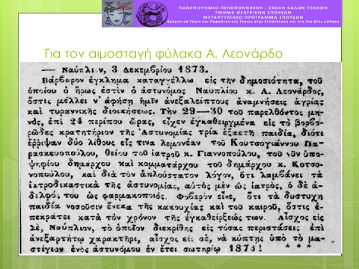

Οι συνθήκες κράτησης στις φυλακές αυτές είναι παραπάνω από άθλιες. Μας αναφέρει ο κος Αντωνιάδης, ότι οι άνθρωποι στοιβάζονταν σχεδόν γυµνοί και σε έκθεση του 1830 για τις φυλακές Παλαµηδίου, της
«επί του Δικαίου Γραµµατείας προς τον Διοικητήν Ναυπλίας», αναφέρεται ότι οι Κώνστας Δήµου, Πέτρος Γεωργίου και Πάνος Σταµάτης, «φυλακισµένοι ενταύθα, εξαιτούνται ενδύµατα, διά να σκεπάσωσι την γυµνότητά των»! Επίσης, ο κος Αντωνιάδης µας αναφέρει ότι σε Απόφαση της Γερουσίας, την οποία εντόπισε στο Γενική Εφηµερίς της Ελλάδος 20/12/1830, και αφορά στη βελτίωση των φυλακών, το 1830, προτείνεται η διαίρεσή τους σε τρία διαφορετικά τµήµατα. «1. δια τους «χρηµατικώς ωφειλέτας» 2. δια τους
«εγκαλούµενους δι εγκλήµατα» 3. δια «τους καταδίκους» και ορίζεται ότι
«εκάστη φυλακή περιέχει µιαν αίθουσαν εις την οποίαν οι κρατούµενοι οφείλουν να εργάζωνται την τέχνην ή το επιτήδευµά των».

Με την έλευση του Όθωνα, εισάγεται η λαιµητόµος και καθιερώνεται το «λειτούργηµα» του δηµίου. Κλήθηκαν επαγγελµατίες

δήµιου από τη Γαλλία. Κατά το εµπεριστατωµένο άρθρο του Μιχ. Λαµπρυνίδη «η λαιµητόµος, άµα ως απεβιβάσθη εις Ναύπλιον, κατήρξατο πάραυτα του απαισίου αυτής έργου (…)». Η πρώτη θανατική εκτέλεση έγινε (δηµόσια), στο προάστιο Πρόνοια του Ναυπλίου, µε δήµιο Γάλλο και βοηθούς του ένα Βούλγαρο και έναν Ιταλό, όπου αποκεφαλίστηκε ο ληστοπειρατής Μητροµαργαρίτης. Αµέσως µετά η λαιµητόµος στάλθηκε στο Μεσολόγγι, όπου αποκεφαλίστηκαν εννέα ληστές, αφού προηγουµένως αντιστάθηκαν κατά των δηµίων και τους κακοποίησαν. Το γεγονός αυτό, απεχθές στους συγκεντρωµένους θεατές, προκάλεσε και την άµεση αποχώρηση του Γάλλου δηµίου, ο οποίος αντικαταστάθηκε από Αλβανό, κρατούµενο στο Μπούρτζι, που ορκίστηκε να «εκπληρεί ακριβώς το εµπιστευθέν εις αυτόν χρέος». Η επίσηµη αυτή όρκισή του προκάλεσε, όπως γράφει ο Λαµπρυνίδης, «την αγανάκτησιν των Ορθοδοξούντων». Ο νέος δήµιος προέβη στην πρώτη του εκτέλεση στο Άργος (καρατόµηση τριών ληστών), «υπό τα όµµατα πλήθους λαού, µετά ζωηράς συγκινήσεως και φρίκης».

Τους δήµιους αυτούς επισκέπτεται, στο κρατητήριο τους, στο Μπούρτζι, ως γιατρός ο Α. Καρκαβίτσας, όπως θα περιγράψουµε στη συνέχεια.
Οι εφηµερίδες της εποχής εκείνης, στο πλαίσιο ίσως και της κριτικής που γίνεται στην διακυβέρνηση του Όθωνα, περιγράφουν µε τα µελανότερα χρώµατα την άθλια κατάσταση των φυλακών του Ναυπλίου. «Είναι, απερίγραπτος η κατάστασις αυτών, η δυσωδία είναι τοσαύτη, ώστε και θηρία, αν έκλειε τις εκεί, έπρεπε να απολεσθώσιν. Άνθρωποι κατάγυµνοι ευρίσκονται δεδεµένοι δι’ αλύσων εις καθύγρους και ζοφώδεις ειρκτάς. Ω φρίκη! Οποία ευθύνη βαρύνει τους κ.κ. Εισαγγελείς απέναντι της Δικαιοσύνης και της φιλανθρωπίας, απέναντι της

ηθικής, απέναντι της ανθρωπότητος…» (εφηµ. «Συντηρητική», 22 Ιουνίου
1847).

Αντίστοιχη είναι και οι κατάσταση, στις φυλακές του Παλαµηδίου. Στο άρθρο του ο κος Αντωνιάδης παραθέτει δηµοσίευµα του αγγλικού τύπου της εποχής που σχολιάζει, ως απαράδεκτη τη δυνατότητα να συγκεντρώνονται πάνω από την οροφή οι περίοικοι και να κοιτούν τους στοιβαγµένους έγκλειστους «αρκούδες µέσα στο λάκκο». Ωστόσο, ως ενδιαφέροντα παραλληλισµό µε τις σύγχρονες προσπάθειες, µας αναφέρει ο κος Αντωνιάδης, το γεγονός ότι οι κρατούµενοι στο Παλαµήδι «είναι ελεύθεροι να κατασκευάζουν αντικείµενα από ξύλο ή κόκκαλο ή σύρµα και να τα πωλούν στους περίεργους περίοικους για να αγοράσουν τα χρειαζούµενα, να παίξουν χαρτιά και άλλες ανάγκες. Επίσης αναφέρεται η λειτουργία καφενείου από κρατούµενο.
Ο νοµικός του Πανεπιστηµίου Αθηνών, Κ.Ν. Κωστής, ο οποίος όταν είχε λάβει την έδρα της νοµικής στο πανεπιστήµιο η νεολαία του πανεπιστηµίου ξεσηκώθηκε θεωρώντας ότι είχε ευνοηθεί λόγω του ότι ο πατέρας του ήταν ο ιατρός της Φρειδερίκης, επισκέφτηκε τις φυλακές του Ναυπλίου και σηµειώνει ότι, παρά τα νοµοθετήµατα, «παρ’ υµίν ως φυλακαί χρησιµοποιούνται αι κρύπται φρουρίων τινών ενετικών... ή ιδιωτικαί τινές καταρρέουσαι οικίαι» και συνεχίζει «εκ τοιαύτης ακανονίστου συµβιώσεως των κακούργων προερχοµένην διαφθοράν ην εκ των φυλακών µεταγγίζουσιν εις την κοινωνίαν» (Κωστής, 1862).
Το 1866, ο Κ. Π. Καλλιγάς, στην Πανδώρα, φιλολογικό και πολιτιστικό περιοδικό που εκδόθηκε από το 1849 ως το 1879 από τους λογοτέχνες Νικόλαο Δραγούµη, Κωνσταντίνο Παπαρρηγόπουλο, Αλέξανδρο Ρίζο Ραγκαβή και Χρ. Α. Δούκα, σχολιάζει τον σωφρονιστικό νόµο του 1836 ως άγραφο χάρτη και περιγράφει τις άγριες

συνθήκες στις φυλακές Παλαµηδίου ως εξής: «εάν ο νοµοθέτης προτίθεται να επαναγάγη τον άνθρωπον εις την αρχική αγριότητα προ πάσης κοινωνίας δεν δύναται επιτυχέστερον να κατορθώση το σκοπούµενον, όσον δια τοιούτων ειρκτών». Στο ίδιο άρθρο του, σχολιάζοντας ως µια σηµαντική βελτίωση τη δυνατότητα των φυλακισµένων να κάνουν κατασκευές, διερωτάται για το σωφρονιστικό- εκπαιδευτικό χαρακτήρα της κράτησης: «απέµαθον εν ταις φυλακαίς ή έµαθον πλείονα και χείρονα; Ο άγριος βίος εν δεσµωτηρίω όπου αντί της φωνής της εξηµερούσης καρδίας, βαρύς ακούεται ο κροταλισµός των συροµένων αλυσέων» (ο.π.).

Το 1830 το Μπούρτζι γίνεται φυλακή για βαρυποινίτες και το 1833 ορίζεται ως κατοικία δηµίων. Το 1834 σηµειώνεται η πρώτη απειλή απεργίας του δηµίου στο Ναύπλιο, µε αίτηµα µισθολογική αύξηση που πέτυχε, τελικά, πράγµα που προκάλεσε περιφρονητικά σχόλια της εφηµερίδας «Αθηνά» για τον υπουργό Δικαιοσύνης Κ Σχινά. Άλλωστε η σύζυγος, Μπετίνα φον Σαβινί, επισκεπτόταν συχνά τις φυλακές στο Ναύπλιο, τόσο για φιλανθρωπικό έργο όσο και για προσωπική της ενηµέρωση όπως συνέβαινε στις συναντήσεις της µε τον Κολοκοτρώνη στο δεσµωτήριο του στο Παλαµήδι. Ο κος Αντωνιάδης µας παραπέµπει να αναζητήσουµε τις συνοµιλίες της µε τον Κολοκοτρώνη, καθώς έχουν δηµοσιευτεί και έχουν εξαιρετικό ενδιαφέρον.

Το 1853 το Ναύπλιο αριθµεί 3.435 κατοίκους και 7 φυλακές. Ο Ανδρέας Καρκαβίτσας, σε ένα αφήγηµα του, το 1892 περιγράφει το Μπούρτζι σαν τη «χιλιόκαλλη σπηλιά», που έκρυβε τους τρεις δράκους, τους τρεις δήµιους: τον Σοφρά, τον Αµοιραδάκη και τον Μπεκιάρη. Ο Καρκαβίτσας υπηρέτησε ως στρατιωτικός γιατρός στο Ναύπλιο, περιέγραψε µε το θαυµάσιο νατουραλιστικό του ύφος το

µορφωτικό επίπεδο και τις συνθήκες διαβίωσης των φυλακών και δηµοσιεύει τα δύο διηγήµατά του στο περιοδικό Εστία ένα χρόνο µετά. Ο Καρκαβίτσας, είναι ο συγγραφέας του αναγνωστικού της Δ΄ και Ε΄ τάξης, στην περίοδο της εκπαιδευτικής µεταρρύθµισης του Ε. Βενιζέλου το 1914.
Το 1895, σύµφωνα πάντα µε την έρευνα του Μπάµπη Αντωνιάδη, επισκέπτεται ο Παρασκευόπουλος, τις φυλακές και σχολιάζει για τις γυναικείες φυλακές στο ΒΟΥΛΕΥΤΙΚΟ

«Εντός οικήµατος ευπρεπούς ευρίσκονται δέκα ή δώδεκα ατυχή αµαρτωλά πλάσµατα κατηγορούµενα επί παιδοκτονία, µοιχεία, κλοπή, διγαµία, συζυγοκτονία, µητροκτονία! Είδα κοράσιον δεκαεξαετές, επί εραστοκτονία! Μια άλλη δε πάλιν ήτο … έγκυος και επρόκειτο να γίνει η µετακοµιδή της δια τα περαιτέρω… ούτε φρουρός ή κλητήρ ή αστυφύλαξ. Μόνον µια γραία τας επιτηρεί, χρησιµεύουσα δι’ αυτάς ως µήτηρ, αδελφή, οικονόµος»

(Παρασκευόπουλος στο Άρθρο του Αντωνιάδη).

Λίγοι άνθρωποι γνωρίζουν ότι στο Βουλευτικό λειτούργησαν φυλακές και µάλιστα υπήρξε και τµήµα για γυναίκες. Ο κος Αντωνιάδης µας δείχνει µια φωτογραφία του Βουλευτικού από τις αρχές του 20^{ου} αιώνα. Αν προσέξετε στο πίσω µέρος, µας αναφέρει, θα δείτε τους φυλακισµένους πίσω από τα κάγκελα.

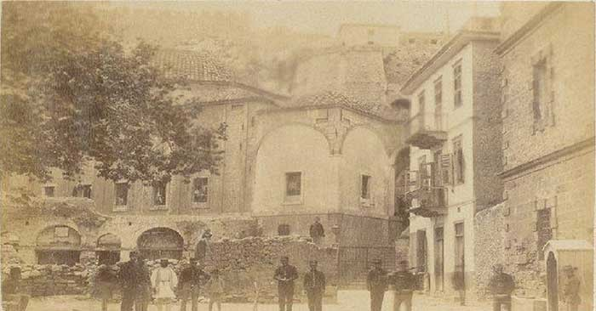

Διαβάζουµε, στην Αργολική Αρχειακή Βιβλιοθήκη Ιστορίας και Πολιτισµού, ότι το Ναύπλιο αποτέλεσε, κατά την περίοδο αυτή, τον κύριο τόπο εκτελέσεων. Σύµφωνα τόσο µε τον κο Αντωνιάδη όσο και µε τον κο Δερζέκο, οι εκτελέσεις γίνονταν στο Αλωνάκι όπου σήµερα δεν υπάρχει καµία αναφορά της ιστορικότητας του χώρου.
Συµπερασµατικά, σε λογοτεχνικά κείµενα και στην αρθρογραφία της περιόδου 1818 ως 1900 βρίσκουµε συχνές αναφορές σχετικά µε τον σωφρονιστικό χαρακτήρα της φυλάκισης. Αναφέρονται η επαγγελµατική εκπαίδευση αλλά και η εργασία µέσα στις φυλακές ως µέσα για την αναβάθµιση του µορφωτικού επιπέδου των φυλακισµένων. Επίσης, βρίσκουµε αναφορές σχετικά µε την παιδεία των εγκλείστων βαρυποινιτών στο Μπούρτζι, στον Άγιο Ανδρέα και στο Βουλευτικό. Ο Α. Ν. Πεταλάς, στο Μελέται περί µεταρρυθµίσεως των φυλακών του ελληνικού κράτους και περί του αρµόζοντος σωφρονιστικού συστήµατος εν Ελλάδι, Αθήναι 1906 ειρωνεύεται τη θελκτική θέα από τις άθλιες

φυλακές του Παλαµηδίου, του Μιλτιάδη «µε 8 δωµάτια 4x6x6 µέτρων για 15-20 καταδίκους «εν τω µεταιχµείω της ζωής και της κολάσεως». Οι φυλακές του Αγίου Ανδρέα στο Παλαµήδι δεν πάνε πίσω κατά τον αρθρογράφο, όπως και της Πύλου και του Ρίου. Στις τελευταίες, σχολιάζει, τουλάχιστον, υπάρχει άφθονο νερό.
Με αυτό το κείµενο σηµατοδοτείται η γενικότερη κινητικότητα για το κοινωνικό συµβόλαιο, το εκπαιδευτικό και το σωφρονιστικό σύστηµα, στην αυγή του 20^{ου} αιώνα.
Ο κος Αντωνιάδης µας αναφέρει ότι, µε τη στροφή του αιώνα, υπάρχει κινητικότητα και από τις φιλανθρωπικές οργανώσεις και τις κυρίες των φιλανθρωπικών οργανώσεων για τις συνθήκες κράτησης. Μας παραθέτει άρθρο από την εφηµερίδα Εµπρός όπου αναφέρεται η επίσκεψη της κόµισσας Καπνίστ προκειµένου να παράσχει ρούχα και είδη πρώτης ανάγκης και σχολιάζει την άθλια κατάσταση των κρατουµένων στις φυλακές του Λεονάρδου.

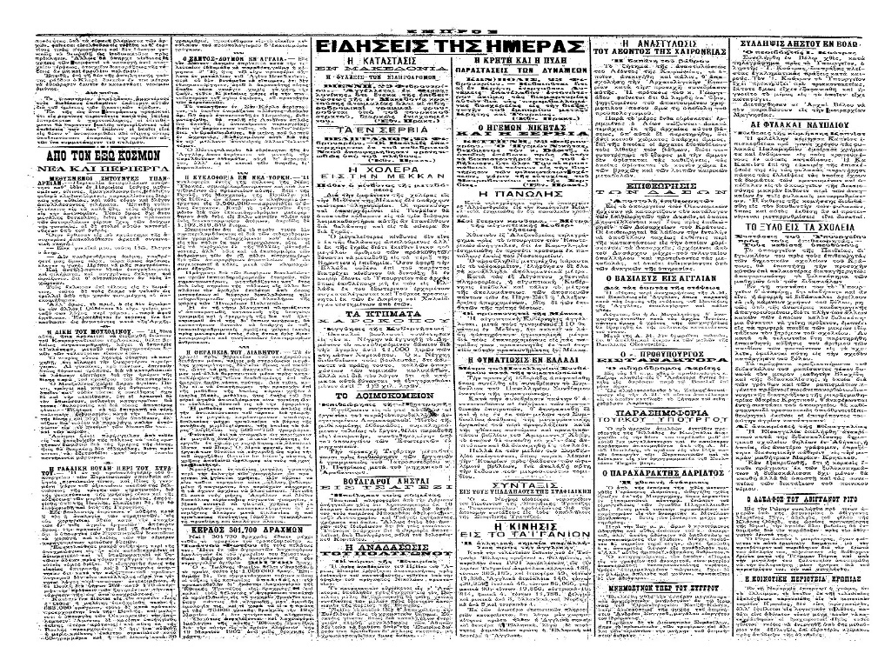
Eynqóç, 24-02-1902,
EníÐncfiy KαnvíÐk

Το 1909, ο υπουργός Δηµητρακόπουλος τονίζει ότι το κράτος οφείλει να ανεγείρει φυλακές. Πράγµατι, µέχρι τη δεκαετία του 1930 κτίζονται σειρά αγροτικών φυλακών, το 1911 ο βασικός νόµος προσδιορίζει τα είδη φυλακών, σε δικαστικές και κεντρικές, µε ελάχιστο αριθµό κελιών τα 500, ενώ οι αγροτικές φυλακές αποτελούν «ίδιον είδος κεντρικής φυλακής».
Με το Ν2231-1920 αρ. 13 καθορίζεται η εργασία στις φυλακές: πάντες οι κατάδικοι, άνευ διακρίσεως ποινής, µέχρι της ιδρύσεως των υπό του άρθρου 5 του ν. ΓπΛΖ προβλεποµένων φυλακών δύνανται, κατόπιν αποφάσεως του Υπουργού της Δικαιοσύνης, ν’ απασχοληθώσιν εκτός της έδρας της φυλακής εν υπαίθρω εις έργα δηµόσια ή ιδιωτικά, δηµοσίας υγείας, κοινής ωφελείας, εθνικής οικονοµίας ή γεωργίας.
Με Π.Δ. της 14-16/02/1925 ιδρύεται η “Αγροτική φυλακή εν
Τίρυνθι”. Στεγάζεται στην Καποδιστριακή Αγροτική Σχολή. Την ίδια

χρονιά καταργούνται µερικές από τις φηµισµένες για τις άθλιες συνθήκες τους φυλακές.
Οι κρατούµενοι των φυλακών της Τίρυνθας, το 1926, εργάζονται στην κατασκευή της σιδηροδροµικής γραµµής Τρίπολης-Γυθείου. Οι λόγιοι της εκπαίδευσης, όπως ορίσαµε τους πρώτους επισκέπτες των φυλακών, σχολιάζουν ότι η εργασία αυτή είναι πιο ενδεδειγµένος τρόπος σωφρονισµού και προετοιµασίας της επανένταξης στην κοινωνία από την φιλανθρωπία των κυριών και προτρέπουν τις αρχές να αφήσουν τους κρατούµενους να κτίσουν τα καταλύµατά τους, ελλείψει κρατικού προϋπολογισµού. Στην Αγροτική φυλακή της Τίρυνθας του 1925, µε 775 προσαρτηµένα καλλιεργητικά στρέµµατα τα πρόσθετα κτήρια κτίστηκαν µε σχέδια του αρχιτέκτονα Χ. Βλιάµου, από τους ίδιους τους κρατούµενους. Ο Τριανταφυλλίδης, χαρακτηρίζει το γεγονός αυτό σαν
«ηρωική στροφή για δηµιουργική δράση και πρακτική επίλυση του σωφρονιστικού προβλήµατος της χώρας». Ο Τριανταφυλλίδης, µελέτησε το σύστηµα των φυλακών στην Ευρώπη, επισκέφτηκε τις κυριότερες φυλακές και αποφάνθηκε σε µια µελέτη του προς την βασίλισσα Όλγα ότι είναι αδύνατο να επισκευαστούν οι υπάρχουσες φυλακές, κυρίως λόγω της δυσοσµίας τους.
Παρά τα όσα γράφτηκαν και σχολιάστηκαν, όπως θα διαπιστώσουµε στην στροφή της ιστορίας του ελληνικού εκπαιδευτικού συστήµατος, το κράτος θα αξιοποιήσει ορισµένες από τις παλιές φυλακές που δεν είναι κατάλληλες ούτε για κτήνη, αν τα τοποθετούσαµε εκεί οι φιλόζωοι θα διαµαρτύρονταν (Τριανταφυλλίδης στο Ασηµακόπουλος και Μεταφάς), για τους πολιτικούς κρατούµενους, συµπεριλαµβανοµένων των εκπαιδευτικών µεταρρυθµιστών.

Τέλος, σε ότι αφορά την γκιλοτίνα, από το άρθρο του Β. Δωροβίνη, µαθαίνουµε ότι στην Αργολική εφηµερίδα «Δαναός», στο φύλλο της 8 Σεπτεµβρίου δηµοσιεύεται πρωτοσέλιδο άρθρο, µε τον τίτλο
«Διδάγµατα αποκεφαλισθέντων» µετά τη δηµόσια εκτέλεση στο Παλαµήδι, δεκαπέντε κατάδικων ληστών. Αναφέρει χαρακτηριστικά
«Είναι το πρώτο (και τελευταίο) άρθρο στον τοπικό τύπο που µνηµονεύει τον «διδακτικό» ρόλο της θανατικής ποινής, ενώ σηµειώνεται ότι οι εκτελέσεις αυτές προκάλεσαν σχόλια του τύπου σε όλο τον κόσµο και δίνονται εκτενή αποσπάσµατα δηλώσεων των «µετανοησάντων κακούργων. Στο ίδιο, όµως, φύλλο του «Δαναού» δηµοσιεύεται και άρθρο του Βαρδουνιώτη, µε τον τίτλο «Το Παλαµήδιον ως τόπος θανατικών εκτελέσεων», όπου το πνεύµα του γράφοντος είναι πολύ διαφορετικό, ενώ σηµειώνεται πως οι εκτελέσεις προκάλεσαν εξέγερση των πνευµάτων στο Ναύπλιο, όπου οι κάτοικοι, µε αναφορά τους, ζήτησαν «ν’ απαλλαγώσι τοιούτου άχθους και άγους» και προτείνουν να µεταφερθεί αλλού ο τόπος εκτελέσεων. Ο Βαρδουνιώτης συντάσσεται µε την πρόταση αυτή και σηµειώνει συγκεκριµένα ότι «είνε δε εσχάτη ασέβεια και άρνησις των ιερών και οσίων του Εθνικού εκείνου αγώνος η µεταβολή του Παλαµηδίου εις σφαγείοντων αποκεκηρυγµένων υπό της κοινωνίας κακούργων».

Από το Ναύπλιο, πέρασε και ο Ιωάννης Μεταξάς, όταν υπηρετούσε ως ανθυπολοχαγός. Στο ΤΟΤΕ ΠΟΥ ΖΟΥΣΑΜΕ του ΑΣΗΜΑΚΗ ΠΑΝΣΕΛΗΝΟΥ διαβάζουµε:
«Στα 1896, κάνει τα βράδια περίπατο στην πλατεία ο Ιωάννης Π Μεταξάς, ανθυπολοχαγός της φρουράς, 26 χρονώ, σε µια µοναξιά εφιαλτική… Γεµάτος παρορµήσεις, νωρίς µαζεύεται σπίτι του και γράφει το ηµερολόγιο του. Την ώρα που οι συνάδελφοι κι οι γνωστοί του κυνηγούν τις κοπέλες, χαρτοπαίζουν και πίνουν, ο

ίδιος τρώγεται µε τα ρούχα του και ηθικολογεί σαν γριούλα. Κάπου κάπου πηγαίνει σε πόρνες και αηδιάζει. Κάνει κήρυγµα εγκράτειας και υποστηρίζει πως οι φυσικές ορµές είναι διέγερση που φέρνουµε εµείς οι ίδιοι στις αισθήσεις µας. Χαρακτηρίζει σαν πόρνες τις Αναπλιώτισσες που κυνηγούν τους αξιωµατικούς.»

Την ηθική ανωτερότητα και την παιδεία που ζήλευε ο Μεταξάς, έµελλε να διδάξει στο Ναύπλιο, λίγο πιο ψηλά, στην Ακροναυπλιά 40 χρόνια αργότερα ο Δηµήτρης Γληνός από µια άλλη σκοπιά και µε άλλο πνεύµα. Όταν ο Μεταξάς είχε αναλάβει υπουργός Παιδείας διέταξε να καώσι τα βιβλία της εκπαιδευτικής µεταρρύθµισης του Δ. Γληνού. Και όταν ο Γληνός βρέθηκε µε τους συντρόφους του πολιτικά διωκόµενός του και εξορισµένος στην Ακροναυπλία, οργάνωσε και εφάρµοσε το νέο διδακτικό πρόγραµµα και τη δηµοτική γλώσσα µέσα στα άθλια εκείνα κτήρια που περιγράψαµε. Από τα κτήρια, λοιπόν, στα βιβλία και πάλι στις φυλακές.

Η περίοδος 1929-1973
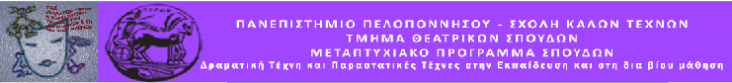
Όταν οι µεταρρυθµιστές της εκπαίδευσης κρατούνται στις φυλακές

sfnhcıÐkα fqαyyαkα
Η δεύτερη περίοδος 1914-1973 (διωκόµενοι) ΔΕΛΜΟΥΖΟΣ, ΤΡΙΑΝΤΑΦΥΛΛΟΠΟΥΛΟΣ, ΓΛΗΝΟΣ,
Βουλευτικό -Ακροναυπλία
Η Γεωπονική Σχολή γίνεται Αγροτικές Φυλακές
Η Στρατιωτική Σχολή γίνεται η εξορία Ακροναυπλία
Το Μπούρτζι γίνεται Ξενοδοχείο πολυτελείας

«Θὰ ἐγράφοµεν ἀκριβῶς ὡς ὁµιλοῦµεν» (Ψυχάρης, τεύχος Ἑστίας αριθµ. 660 σελ. 670)
Για το ελληνικό εκπαιδευτικό σύστηµα, η αρχή του 20^{ου} αιώνα είναι η περίοδος του διαφωτισµού. Κυριαρχούν το γλωσσικό ζήτηµα, η θεσµοθέτηση του Εκπαιδευτικού Οµίλου, του Παρθεναγωγείου Βόλου, τα Αθεϊκά, η δίκη των τόνων, οι συγκρούσεις µε τους πρωτεργάτες του Γληνό, Τριανταφυλλίδη, Δελµούζο ως την επιβολή του απολυταρχισµού του Μεταξά την 4^{η} Αυγούστου και τον διωγµό των διαφωτιστών.

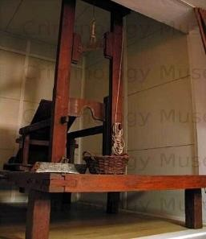
Σταθµός στα ελληνικά εκπαιδευτικά ζητήµατα υπήρξε η εκπαιδευτική µεταρρύθµιση του 1917 την οποία σχεδίασαν οι πρωτεργάτες του Εκπαιδευτικού Οµίλου (Δ. Γληνός, Α. Δελµούζος, Μ. Τριανταφυλλίδης) και νοµοθέτησε η κυβέρνηση του Ελευθερίου Βενιζέλου. Η βασική αλλαγή που θεσµοθετήθηκε τότε ήταν η εισαγωγή της δηµοτικής γλώσσας στο δηµοτικό σχολείο. Το γλωσσικό ζήτηµα θα αποτελέσει στο εξής το επίκεντρο της πορείας, την οποία θα ακολουθήσει η συγγραφή των σχολικών βιβλίων. Γλώσσα των σχολικών βιβλίων ορίζεται η δηµοτική µε παράλληλη διδασκαλία της καθαρεύουσας στις Ε΄ και ΣΤ΄ τάξη.

cnðyyonqαkıÐyóç ‡αvα
H Kαıyykóyoç αnoÐnqckαı Ðko vvv 1o Knncıo, 1913

TO AK8ABHTAPI TOT HKIOT, 1917

«Το νέο σύστηµα επιφέρει τις εξής αλλαγές στον τοµέα της συγγραφής των σχολικών βιβλίων: 1) Οι συγγραφείς των σχολικών βιβλίων έχουν απόλυτη ελευθερία και δεν είναι υποχρεωµένοι να ακολουθούν διάγραµµα από το Υπουργείο παρά µόνο τις γενικές οδηγίες.

2) Η κρίση δεν γίνεται από επιτροπές, αλλά από µόνιµο εκπαιδευτικό συµβούλιο. 3) Ο αριθµός των εγκεκριµένων βιβλίων είναι απεριόριστος.
4) Η έγκριση ισχύει επ’ αόριστον. 5) Η κρίση των βιβλίων γίνεται κάθε έτος. 6) Σε ορισµένα διαµερίσµατα του κράτους επιτρέπεται η έγκριση ειδικών αναγνωστικών. 7) Προβλέπεται η δυνατότητα ανάθεσης συγγραφής αναγνωστικών βιβλίων σε επιτροπή από κατάλληλα πρόσωπα
- Εισάγονται βοηθητικά βιβλία για τις Ε΄ και ΣΤ΄ τάξεις» (Κανταρτζή, 1999: 59-69). Στο Υπουργείο Παιδείας εργάζονται ο Γληνός, ως γενικός γραµµατέας και ως επόπτες δηµοτικής εκπαίδευσης ο Δελµούζος και ο Τριανταφυλλίδης, ιδρυτικά στελέχη του Εκπαιδευτικού Οµίλου. Το
«Αλφαβητάρι µε τον Ήλιο» και τα «Ψηλά Βουνά» χαρακτηρίζονται για την καλαισθησία τους, τη λιτότητα και την αµεσότητα προς την καρδιά του µαθητή.

Η µεταρρύθµιση του 1917 ακυρώνεται ύστερα από την ήττα των Φιλελευθέρων στις εκλογές του 1920. Η νέα κυβέρνηση θα αναθέσει σε
«επιτροπεία» την εξέταση της γλωσσικής διδασκαλίας. Τα µέλη της επιτροπής Σακελλαρόπουλος, Σκιάς, Εξαρχόπουλος, Μιχαλόπουλος, Μεγαρεύς, αφού µελέτησαν τα αναγνωστικά, υποβάλλουν στο Υπουργείο λεπτοµερή έκθεση που καταλήγει ανάµεσα στα άλλα και στα εξής συµπεράσµατα:

«Να εκβληθώσι πάραυτα εκ των σχολείων και καώσι τας συµφώνως προς τους νόµους εκείνους συνταχθέντα και σήµερον εν χρήσει υπάρχοντα αναγνωστικά βιβλία ως έργο ψεύδους και κακοβούλου προθέσεως»

(Δηµαράς &Παπαγεωργίου-Βασιλού,2008: 81).

Οι εµπνευστές της µεταρρύθµισης συκοφαντήθηκαν, διώχθηκαν, απολύθηκαν από τις θέσεις τους. Αρκετοί κατέληξαν στην εξορία. Οι µεταρρυθµιστές και δηµοτικιστές καταδικάζονται ως εχθροί της εθνικής κυριαρχίας, ξεκινώντας µε την σύλληψη του Δ. Γληνού ως κύριου εµπνευστή της µεταρρύθµισης και κορυφώνοντας µε την πειθαρχική δίωξη του καθ. Ιωάννη Κακριδή κατά την περίοδο της γερµανικής κατοχής, επειδή τόλµησε να δηµοσιεύσει τα πανεπιστηµιακά του συγγράµµατα στη δηµοτική.

Ορόσηµο των διωγµών, το 1914 όπου πραγµατοποιείται η δίκη του Δελµούζου και του Τριανταφυλλίδη στο Ναύπλιο. Δικάζονται για το εκπαιδευτικό σύστηµα που εφάρµοσαν στο Παρθεναγωγείο του Βόλου και κατηγορούνται για αθεϊστές. Ως µάρτυρας κατηγορίας προσήλθε και ο Μητροπολίτης Δηµητριάδος.
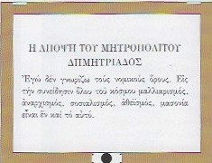

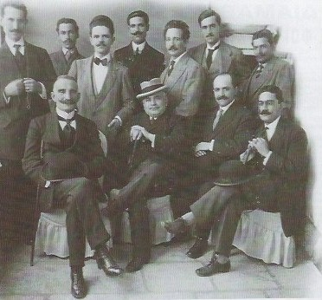
H OIKH TOT NATuKIOT

Ναύπλιο 1914: οι κατηγορούµενοι µε τους µάρτυρες και τους δικηγόρους τους αναµένουν τη δίκη

Η δίκη αυτή σηµατοδοτεί και την έναρξη της νέας περιόδου µελέτης των φυλακών του Ναυπλίου, της περιόδου των διωγµών των µεταρρυθµιστών της εκπαίδευσης. Οι διωκόµενοι αθωώθηκαν αλλά το νέο εκπαιδευτικό πρότυπο δέχτηκε µια κατασταλτική επίθεση ικανή να το µαραζώσει. Εκατοντάδες δάσκαλοι και δασκάλες της µεταρρύθµισης, µε τη χρήση του ιδιώνυµου, βρίσκονται πίσω από τα κάγκελα της φυλακής.

Απ΄τη Ραχούλα δάσκαλος ο Πόλκος ο Βαγγέλης Καλόβολος, τριαντάφυλλο µε τη µοσκοβολιά του
Κι απ’ την Αθήνα δάσκαλος κι ο Κοσκινάς ο Μπάµπης Τραγουδιστής, χωρατατζής και πάντα πεινασµένος,

Κι από το Βόλο δάσκαλος κι ο Τάσος ο Τσαλίκης Πάντα γλυκός και πρόσχαρος µε λόγια και µε γέλια, Δάσκαλοι και δίδαξαν και κράτησαν το νόµο,
Γιατί καθώς µαθήµατα δώσαν και τις ζωές τους.

Ας χαραχθούν οι µνήµες τους µες στο κατάστιχό µας Που’ χει για πάρε δώσε του τη δόξα και το χρέος
στης δόξας τη µερίδα αυτοί, στου χρέους εµείς που ζούµε”.

Β. Ρώτας: Οι δάσκαλοι

Το 1936 όπου η Ελλάδα µπαίνει στον πάγο, και στην συνέχεια στην πόλεµο, και οι εξελίξεις της παιδείας και του πολιτισµού είναι µεγαλύτερες στις εξορίες και στις φυλακές ως το «Κρυφό Σχολειό» του Δελµούζου (1950) και την εξέγερση του Πολυτεχνείου ΨΩΜΙ ΠΑΙΔΕΙΑ ΕΛΕΥΘΕΡΙΑ.
Σε αυτήν την περίοδο κυριαρχεί η Ακροναυπλία ως τόπος εξορίας όλης της ηγεσίας των κοµµουνιστικών κινηµάτων. Εδώ επικρατεί το παράδειγµα των πολιτικά διωκόµενων εκπαιδευτικών που βρίσκονται στην Ακροναυπλία. Ο Δ. Γληνός στην Ακροναυπλία. Ποιος είναι ο Γληνός; Είναι ο πρωτεργάτης της εκπαιδευτικής µεταρρύθµισης του 1917, Πρόεδρος του Εκπαιδευτικού Οµίλου, Γενικός Γραµµατέας του Υπουργείου Παιδείας την περίοδο της εκπαιδευτικής µεταρρύθµισης του Βενιζέλου. Με την άνοδο του Ι. Μεταξά συλλαµβάνεται και µεταφέρεται σε εξορίες και φυλακές. Όταν φτάνει στην Ακροναυπλία, στις 7 Μάη του 1937, από την πρώτη στιγµή οργανώνει τους συγκρατούµενους του σε µορφωτικές, ψυχαγωγικές ακόµη και αθλητικές δραστηριότητες.

Γίνονται µαθήµατα συµπεριφοράς, φιλοσοφίας, γλώσσας, οργανώνει σχολείο γραµµατισµού και επιστηµών µε όλες τις βαθµίδες εκπαίδευσης, συνεχίζει το µεταφραστικό του έργο, τις διαλέξεις φιλοσοφίας και την καλλιέργεια της θεατρικής και πνευµατικής παιδείας. Στο πρόγραµµά του περιλαµβάνει γυµναστική, επαγγελµατική κατάρτιση και ξένες γλώσσες. Από την Ακροναυπλία είχε το κουράγιο να στείλει µήνυµα αγώνα κι ανθρωπιάς στους έξω συντρόφους του: Ο µόνος τρόπος για να ζήσει και να πεθάνει κανείς σαν ΑΝΘΡΩΠΟΣ είναι να ζήσει και να πεθάνει για ένα ιδανικό.

Εκεί, στην Ακροναυπλία έγινε απόπειρα δολοφονίας του Γληνού όταν ένα βράδυ οι χωροφύλακες έριξαν στο θάλαµο των διανοουµένων
«τυφλά πυρά» από τα οποία βρήκε το θάνατο ο δάσκαλος Σταυρίδης.
Στην Ακροναυπλία του Βασ. Γιαννόγκωνα διαβάζουµε όλο το εκπαιδευτικό πρόγραµµα που ακολουθούσαν οι Ακροναυπλιώτες. Ο Δ. Γληνός είχε οργανώσει τάξεις από το δηµοτικό ως το γυµνάσιο και είχε αναθέσει καθήκοντα δασκάλου σε όλους τους µορφωµένους ανθρώπους ανάλογα την ειδικότητα. Το πρωί ξεκινούσαν µε γυµναστική και το βράδυ µε ψυχαγωγικό πρόγραµµα και συνεδριάσεις για το παγκόσµιο γίγνεσθαι. Αναφέρουµε ενδεικτικά τα µαθήµατα που παραδίδονταν: Γλώσσα, Λογοτεχνία, Ελληνική και Παγκόσµια Γεωγραφία, Γεωµετρία, Αριθµητική Έκθεση, Φυσική Πειραµατική, Γλώσσες (γερµανικά, ρώσικα, τούρκικα, γαλλικά, ιταλικά, κ.ά.), λογιστικά, µουσική, χορό, τραγούδι, πολιτικά µαθήµατα για τους κοµµατικούς, µαθήµατα για τους αναλφάβητους. Υπήρχε τεχνική και επαγγελµατική εκπαίδευση: τσαγκαροσύνη, µαραγκοσύνη, ραφτική. Γίνονταν επιστηµονικά µαθήµατα για τους φοιτητές. Μαθήµατα για τον τροτσκισµό, την πολτική οικονοµία, τα Αγροτικά. Στους µαθητές έµπαινε και βαθµολογία. Κανείς από τους κρατούµενους δεν έµενε χωρίς να παρακολουθεί µαθήµατα.

Μαθήµατα, γράψιµο, διάβασµα, συζήτηση. Ο ίδιος ο Γληνός εισήγαγε τους µαθητές στα µαθήµατα εξηγώντας από τα πρώτα µαθήµατα πώς πρέπει να διαβάζουν, πώς πρέπει να γράφουν. Οι γιατροί δίδασκαν ιατρικά θέµατα και οργανώθηκε Σχολή Νοσοκόµων (Γιαννόγκωνα, σ. 35-37). Είχαν οργανωµένο βιβλιοδετείο για να επισκευάζουν τα βιβλία που φθείρονταν από τη χρήση. Ψυχαγωγούνταν οργανώνοντας θεατρικές παραστάσεις, έµµετρα πορτρέτα, ολιγόλεπτα σκετς παντοµίµας. Έγραφαν µουσικές συνθέσεις, διασκεύαζαν τα έργα των µεγάλων κλασσικών όπως ο Κουρέας της Σεβίλλης του Ροσίνι (Καµαρινού, 129-131). Και βέβαια, οι διαλέξεις για όλα τα επιστηµονικά θέµατα που κατείχαν οι συγκρατούµενοί τους. Ο γιατρός Σιγανός για τη Φυµατίωση, ο Φλούτζης για τα Αφροδίσια, ο Μπαρτζιώτας για τα Λοιµώδη νοσήµατα και για “Το ρόλο του ενστίκτου στη διαιώνιση του είδους, βάσει απόψεων του Φρόυντ” (Παπαπερικλής Ν. Η µπαλάντα της Ακροναυπλίας, σ. 126-127 στο Καµαρινού 133).
Οι δάσκαλοι είχαν αναλάβει τη βαθµίδα των αναλφάβητων που λέγεται ότι οι περισσότεροι προέρχονταν από τα αγροτικά στρώµατα.

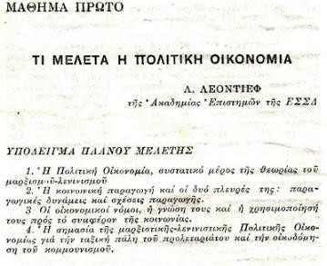
Στο µάθηµα της ιστορίας, κάθε µάθηµα έπρεπε να γράφεται και αριθµούσε περί τις 30 σελίδες, συνδεόταν µε την οικονοµία του τόπου και στο µάθηµα της γεωγραφίας σχεδιάζονταν οι χάρτες µε ακουαρέλες.. Υπήρχε και “η Τρίτη βαθµίδα, της παραπέρα εµβάθυνσης και των στοχασµών, καθώς και της µελέτης πάνω στα προβλήµατα της νεοελληνικής κοινωνίας και της συγγραφής µαθηµάτων” ενώ στήθηκε επαγγελµατική σχολή κουρέων, ραφτάδων, µαραγκών-ξυλουργών, βιβλιοδετών, λογιστικής, σχολή νοσοκόµων και χοροδιδασκαλείο. Τα µαθήµατα στα ρώσικα παραδίδονταν από πρώην ναυτικούς και µαθητές στις κοµµατικές σχολές της Σοβιετικής Ένωσης µε τα διηγήµατα του Τολστόι , ένα τόµο ποιήµατα του Πούσκιν µια µελέτη του Ταρλέ για τον Ναπολέοντα και µια ρώσικη γραµµατική (Καµαρινού, 139).

AKPONATuKlA 1935-40
Oı ðαÐnαhoı kyç c‡oqíαç ðíðαÐnαv ókı y ðıα ßíov yα8yÐy kmv noyyovvıÐkú v cívαı, yα‡í yc kyv oqfαvmÐy nαı kyv ðqαÐy, o kqónoç nnαq‡ýç kovç!

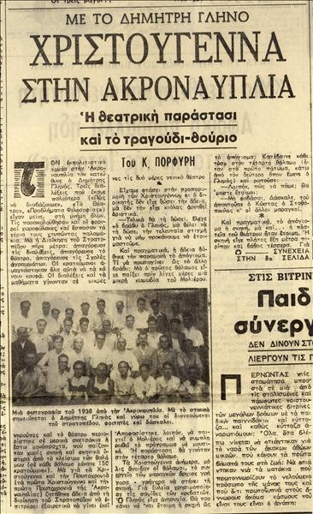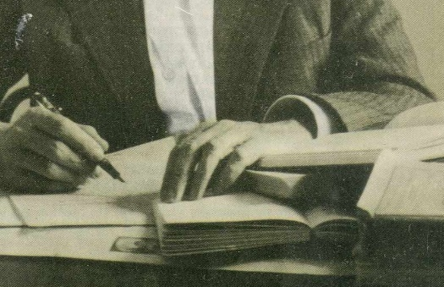

Την ίδια περίοδο, το εκπαιδευτικό σύστηµα µεταρρυθµίζεται από τον Ιωάννη Μεταξά και το κίνηµα της 4ης Αυγούστου. Τα βιβλία της δηµοτικής γλώσσας καίγονται, το δηµοτικό περιορίστηκε στις 4 τάξεις. Ωστόσο επικράτησε χάος καθώς λειτουργούσε και το παλιό σύστηµα που προέβλεπε 6 χρόνια δηµοτικό και οκτατάξιο γυµνάσιο ή τρίχρονο αστικό σχολείο για την αλιεία, µελισσοκοµία, κτηνοτροφία. (Κάτσικας, Χ & Θεριανός Κ (2007).
Όλοι οι µαθητές υποχρεώθηκαν να γραφτούν στην ΕΟΝ και οι εκπαιδευτικοί όφειλαν να την στηρίζουν. Κάθε Τετάρτη γινόταν εκπαίδευση στην ΕΟΝ και το πρόγραµµα επιβάρυνε τις άλλες ηµέρες της εβδοµάδας. Οι εκπαιδευτικοί υποχρεώθηκαν να χαιρετούν τους µαθητές φασιστικά. Εισήχθη το µάθηµα Εθνική και Ηθική Αγωγή (4 ώρες το µήνα ανά τάξη), το µέτρο του τακτικού εκκλησιασµού. Σύµφωνα µε το Θεριανό, στη στατιστικά αρχεία του έτους 1938-39 74.392 παιδιά διέκοψαν τη φοίτηση στο σχολείο, διαρρέοντας από τάξη σε τάξη

(Κώστας Θεριανός- Μαριάνθη Μπέλλα, 2013)

Το Νοέµβριο του 1938 ο Μεταξάς αναλαµβάνει το υπουργείο Παιδείας και στην οµιλία του προς τους υπαλλήλους του υπουργείου καταλήγει ως προς την ταύτιση της εκπαίδευσης µε την ΕΟΝ “επι του ζητήµατος τούτου (του να αλληλοσυµπληρώνονται) Κύριοι, είµαι αποφασισµένος εάν παρουσιασθή οιαδήποτε αντίδρασις να την θραύσω κατά τρόπον αµείλικτον. Θα σας παρακαλέσω εποµένως επί του ζητήµατος αυτού να µην µου παρουσιασθή ποτέ από κανέναν εκπαιδευτικό αντίδρασις όχι φανερά βέβαια που δεν θα το κάµη αλλά ούτε υπόκωφος” (Δηµαράς, Α. 1964 Η µεταρρύθµιση που δεν έγινε. Εστία Αθήνα 1973, σ. 190).
Το 1939 κυκλοφόρησαν και νέα αναγνωστικά µε εθνοκεντρικό χαρακτήρα, Τα Ελληνόπουλα της Έκτης, σε αντικατάσταση του αναγνωστικού Τα Ψηλά Βουνά και το Αλφαβητάρι µε τον ήλιο της µεταρρύθµισης του 1919.
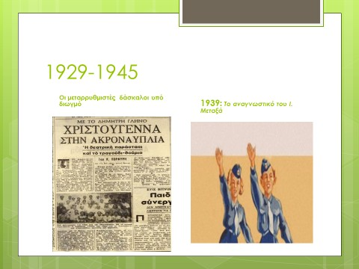

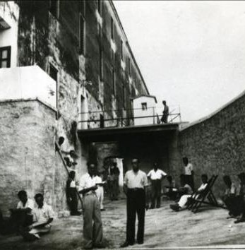
ANAuKl

ỞΌởỡ ổ ểλήƯ̆ựư̆ử μπửίνựư̆ Ựω μέσử ỏυλοữỷμένử τούτử τử
300 σ₫ửλοπάτư̆ử που
ửφήνουν μόνο ửυτή νử μửς φτάσựư̆
ỉλỷνός, 1937 Ủτ’ ểνάπλư̆

Το 1940 µε το ν. 2729 ιδρύονται Αναµορφωτικά Καταστήµατα Επαγγελµατικής Εκπαίδευσης. Όµως ο πόλεµος δεν αφήνει περιθώρια εφαρµογής. Η ένδεια και η τροµοκρατία του πολέµου παγώνει τις διαδικασίες εκπαίδευσης µέσα στις φυλακές. Την περίοδο 1940 - 1950 το ΕΑΜ αποδίδει ιδιαίτερη σηµασία στη µόρφωση του λαού και µε εµψυχωτή τον Δ. Γληνό υποβάλλεται στην Πολιτική Επιτροπή Εθνικής Απελευθέρωσης (ΠΕΕΑ) από το ΕΑΜ - ΕΛΑΣ. Το σχέδιο µιας λαϊκής Παιδείας είναι πρότυπο δράσης αξεπέραστο ως σήµερα. Ο Δ. Γληνός, ωστόσο, πεθαίνει σε κλινική των Αθηνών το Δεκέµβρη του 1943. Ο Κώστας Βάρναλης αφιερώνει το παρακάτω ποίηµα που δηµοσιεύτηκε στην «Επιθεώρηση Τέχνης», τ. 119-120, Νοέµβριος-Δεκέµβριος 1964, σελ. 533.

Στην εξορία (Οχτώβρης 1935)

Μας σιδεροδέσανε τα χέρια
και µας κλείσαν ολούθε µαλινχέρια.

Μας µετρήσανε, κάπου εξηνταριά, και µας ζυγιάσαν την ψυχή – βαριά!

Μουδιάσανε σφιχτόδετα καιρό χέρι δεξί µε χέρι αριστερό.

Μουδιασµένο και τ’ άλλο µας, που εκράτει βαλίτσα ή δέµα για τον Άη – Στράτη.

Κατάχαµ’ Αρετή, Μυαλό και Νιάτα! Τον κάλλιον ο χειρότερος επάτα…

Τυχερέ, κείνο τ’ άθλιο δειλινό σε δέσαν µε το Δάσκαλο Γληνό.

Μεγάλα µάτια αστραφτερά, στητός κι ατάραγος πάνου απ’ τη Μοίρα αφτός,

κοιτούσε την ερχόµενην ευδία. Συ νεβρικός από την αηδία.

Μαζί µας, τελεφταίοι, µε το βαπόρι πρεζάκηδες, αλάνια, λαθρεµπόροι.

Ξεπίτηδες, για να φανεί, πως ίσια λογιούνται η Λεφτεριά και τα χασίσια.

Μα το καλογεράκι απ’ τ’ Αγιονόρος, που πέταξε τα ράσα, ο θεοφόρος,

και το πιάσανε νύχτα στην Οµόνοια, ξουρισµένα µουστάκια και σαγόνια,

µαζί µας δεν το δέσανε. Βλακεία να ποµπέψουν πατρίδα και θρησκεία!

Έτσι µας εφορτώσαν στο βαπόρι, τους πατριώτες οι πατριδεµπόροι.

Εξορία στο λαό, χέρια δεµένα,
για να ‘ρθει ο Εξορισµένος απ’ τα ξένα,

να χωρίσει το Έθνος και να βάλει τη µια µεριά να πολεµάει την άλλη.

Η κατάσταση στην εκπαίδευση και στις φυλακές παρέµεινε ουσιαστικά η ίδια περίπου µέχρι τη δεκαετία του '70.

Μερικές σηµαντικές κινήσεις που ορίζουν το τέλος του κατατρεγµού και της παραβίασης των δικαιωµάτων των δηµοτικιστικών και των µεταρρυθµιστών της εκπαίδευσης που οφείλουµε να καταγράψουµε εδώ είναι η κίνηση της κυβέρνησης Γεωργίου Παπανδρέου µε Γενικό Γραµµατέα του Υπουργείου Παιδείας τον Ευάγγελο Παπανούτσο (1964), στην ίδια θέση που θήτευσε ο Γληνός πενήντα χρόνια πριν. Ο Ε. Παπανούτσος έδωσε την ελευθερία στους εκπαιδευτικούς να χρησιµοποιούν όποια από τις δυο γλώσσες ήθελαν, η Νεοελληνική ή η καθαρεύουσα.

Με τη νοµιµοποίηση του κοµµουνιστικού κόµµατος από τον Κωνσταντίνο Καραµανλή, στη µεταπολίτευση (1974) ορίζεται και το τέλος των διωγµών των κοµµουνιστών και προοδευτικών εκπαιδευτικών, σε συνδυασµό µε την απόφαση του υπουργού Παιδείας, τότε Γεωργίου Ράλλη να ορίσει τη δηµοτική ως επίσηµη γλώσσα διδασκαλίας και του κράτους.

Η περίοδος 1974-2018

Όταν οι πρωτοπόροι της εκπαίδευσης µεταρρυθµίζουν τις φυλακές.

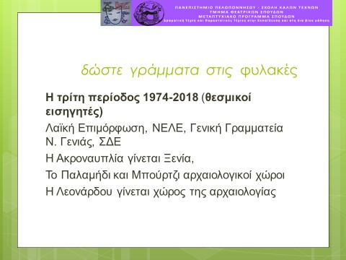

Αυτήν την περίοδο οι εκπαιδευτικοί πηγαίνουν στις φυλακές για να φτιάξουν σχολεία ενώ νέες προσπάθειες µεταρρύθµισης της εκπαίδευσης καταγράφονται. Σηµαντικά ορόσηµα της εκπαιδευτικής και σωφρονιστικής πολιτικής αρχικά είναι η ένταξη της χώρας στην ευρωπαϊκή κοινότητα, η νοµοθεσία περί των σχολείων εντός των σωφρονιστικών καταστηµάτων ως και τον νόµο των σχολείων δεύτερης ευκαιρίας,

Τον Ιούλιο του 1974, ο ακαδηµαϊκός Νικόλαος Λούρος, ο υπουργός Παιδείας της «κυβέρνησης εθνικής ενότητας», συγκρότησε µια

ευρεία επιτροπή εκπαιδευτικών και παιδαγωγών που ως έργο της είχε να προτείνει τις ελάχιστες αναγκαίες αλλαγές στα εγχειρίδια, ώστε µε την έναρξη του νέου σχολικού έτους να αποτυπωθεί και στο χώρο της εκπαίδευσης η µετάβαση από τη Δικτατορία στη Δηµοκρατία. Ανάµεσα στις αλλαγές που αποφασίστηκαν ήταν και µία από τις χρωστούµενες µεταρρυθµίσεις των αναγνωστικών. Η εισαγωγή στη Γ΄ Δηµοτικού ενός αναγνωστικού που εγκρίθηκε 56 χρόνια νωρίτερα, το 1918. Βέβαια, δεν πρόκειται για κάποιο τυχαίο αναγνωστικό, αλλά για τα Ψηλά βουνά του Ζαχαρία Παπαντωνίου, το αναγνωστικό σύµβολο της εκπαιδευτικής µεταρρύθµισης του 1917-20.

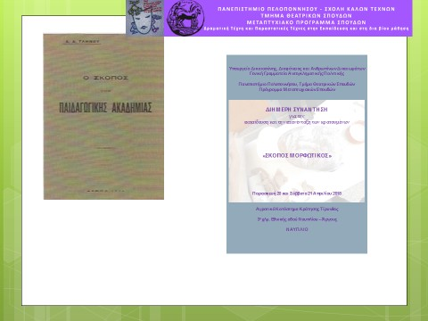

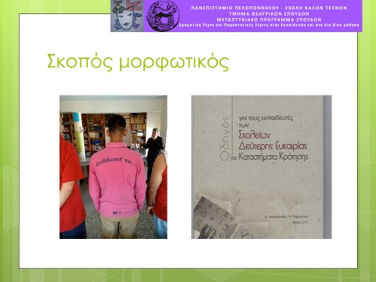

Ανάλογες πρωτοβουλίες αποκατάστασης µιας αίσθησης δικαίου και κράτους πρόνοιας διαφαίνονται και στο σωφρονιστικό σύστηµα. Δόθηκαν επίµονα και επί µια δεκαετία συστάσεις από την Επιτροπή του Συµβουλίου της Ευρώπης για την πρόληψη των βασανιστηρίων και της απάνθρωπης ή ταπεινωτικής µεταχείρισης ή τιµωρίας διαπίστωσε προκειµένου να ληφθεί δράση για τις συνθήκες κράτησης και κυρίως για την αποκατάσταση µε εκπαιδευτικά προγράµµατα, επανεκπαίδευση και οργάνωση βιβλιοθήκης στο χώρο της φυλακής.
Οι απολυόµενοι από τις φυλακές, συνήθως χωρίς χρήµατα και χωρίς φίλους ή γνωστούς, µε µειωµένες προοπτικές για εξεύρεση εργασίας και µε, πολλές φορές, διαλυµένη την οικογένεια τους, δεν βρίσκουν από την επίσηµη Πολιτεία καµία ουσιώδη συµπαράσταση και, κατά κανόνα, κατρακυλούν και πάλι στο έγκληµα. (Κουράκης, 1984 Ποινική Καταστολή). Ως απόρροια αυτού του προβληµατισµού, το 1985 εµφανίζονται τα πρώτα εκπαιδευτικά προγράµµατα στις φυλακές. Εκπονούνται από συνεργάτες των Νοµαρχιακών Επιτροπών Λαϊκής Επιµόρφωσης- ΝΕΛΕ, από διάφορες Μη Κυβερνητικές Οργανώσεις,

συµπεριλαµβανοµένης της Επανόδου και γενικότερα υπό τη Γενική Γραµµατεία Λαϊκής Επιµόρφωσης. Το 1997 θεσµοθετούνται τα Σχολεία Δεύτερης Ευκαιρίας, µε το ν.2525. Από τα 68 Σχολεία Δεύτερης Ευκαιρίας, τα 12 είναι µέσα σε καταστήµατα κράτησης.

Το 1998, µε το ΠΔ 201/1998 δίνεται η δυνατότητα σε κρατούµενους που προσπαθούσαν να ξαναπιάσουν το νήµα της χαµένης ευκαιρίας µέσω της εκπαίδευσης να δίνουν προαγωγικές εξετάσεις ως κατ΄ ιδίαν διδαχθέντες για την απόκτηση απολυτηρίου Δηµοτικού ή Γυµνασίου. Η προετοιµασία των κρατουµένων στις εξετάσεις του απολυτηρίου γίνεται µε αποσπασµένους εκπαιδευτικούς από τα γειτονικά σχολεία. Εργάζονται σε ειδικά διαµορφωµένο χώρο του καταστήµατος. Δεν υπάρχει, ωστόσο, αυτή η δυνατότητα σε όλα τα σωφρονιστικά καταστήµατα. Ωστόσο παρέµενε η διαπίστωση ότι οι προσπάθειες για την κοινωνική ενσωµάτωση των κρατουµένων διεξάγονται υπό εξαιρετικά αντίξοες συνθήκες που δεν επιτρέπουν αισιόδοξες εκτιµήσεις για απεµπλοκή των αποφυλακιζοµένων από την ποινική δικαιοσύνη («Δίκτυο για την κοινωνική και επαγγελµατική επανένταξη», Αθήνα 15.10.2012)

Τη δεκαετία του 1990, δραστηριοποιούνται στις φυλακές Μη Κυβερνητικές Οργανώσεις, όπως η Άρσις, εκπαιδευτικοί, πανεπιστηµιακά προγράµµατα, όπως το Πανεπιστήµιο Θεσσαλονίκης, επαγγελµατικοί και συνδικαλιστικοί φορείς.
Με το ίδιο σωφρονιστικό νόµο, ιδρύονται βιβλιοθήκες εντός των σωφρονιστικών ιδρυµάτων στην Ελλάδα µε σκοπό την αυτoµόρφωση των κρατουµένων. Η βιβλιοθήκη µπορεί να είναι και παράρτηµα της Δηµοτικής Βιβλιοθήκης. Σε σχετική µελέτη της, η Lehmann (1999) διαπιστώνει ότι η βιβλιοθήκη του σωφρονιστικού καταστήµατος

χρησιµοποιείται 10 φορές περισσότερο από ότι µια, για παράδειγµα, δηµοτική βιβλιοθήκη και τόνιζε την ανάγκη οι βιβλιοθηκονόµοι να έχουν υψηλό µορφωτικό επίπεδο και ευαισθησίες σχετικά µε την αποκατάσταση και επανένταξη των κρατουµένων (Βιλλιώτη, Βασιλακάκη – Hellenic Academic Libraries Journal 1 (2015) 37–52). Από την ίδια έρευνα προκύπτει η ανάγκη για εκµάθηση της γλώσσας, για διατήρηση του επιπέδου ανάγνωσης στη µητρική γλώσσα και τα προβλήµατα αναλφαβητισµού των κρατουµένων.
Μόλις το 1999, στο Σωφρονιστικό Κώδικα της Ελλάδας, θεσµοθετείται η αντιµετώπιση αυτών των θεµάτων. Όπως µας επισηµαίνει η Καλλιόπη Δηµητρούλη, σύµφωνα µε το σωφρονιστικό κώδικα του 1999 και συγκεκριµένα τα άρθρα 34, 35 κατοχυρώνεται η εκπαίδευση και η ίδρυση σχολείων µέσα στα καταστήµατα κράτησης ενηλίκων. Το 2006 ο ρόλος της εκπαίδευσης στη φυλακή επαναπροσδιορίζεται µε τους Ευρωπαϊκούς Σωφρονιστικούς Κανόνες που περιλαµβάνουν την παροχή εκπαιδευτικών προγραµµάτων από εξωτερικούς φορείς, σύνδεση µε αντίστοιχα προγράµµατα στην κοινότητα έτσι ώστε να µπορούν να συνεχίσουν την εκπαίδευσή τους και µετά την αποφυλάκιση. Σύµφωνα µε την κα Δηµητρούλη, σε όλα τα προαναφερθέντα προγράµµατα δεν υπήρχε συνέχεια. Αυτό είναι αρκετό για να ελαττώσει τη δυνατότητα που τους δίνεται για σίγουρη επάνοδο και επανένταξη.
Βοηθά η εκπαίδευση τον κρατούµενο να αλλάξει ζωή; αναρωτιέται η κα Δηµητρούλη. Στα πέντε χρόνια που παρατηρεί και µελετά από κοντά οµάδες κρατουµένων που σταθερά παρακολουθούν προγράµµατα εκπαίδευσης, δεν έχει σηµειωθεί σηµαντική διαφοροποίηση στη ζωή τους κατά την επάνοδο. Υπάρχουν υποτροπές, παρατηρούνται αλλαγές µε αρνητικό πρόσηµο αν συγκρίνουµε την κατάσταση του ανθρώπου

πριν και µετά το πρόγραµµα εκπαίδευσης. Ασφαλώς είναι πολλά τα ζητούµενα για έναν κρατούµενο που εκπαιδεύεται για την επάνοδο: πρωτίστως ο προσδιορισµός ταυτότητας πριν και µετά τη φυλάκιση, χρειάζονται συµβουλευτική υποστήριξη, θεραπεία -ειδικότερα οι εξαρτηµένοι, µας επισηµαίνει.

Τα τελευταία χρόνια, αναπτύσσονται πολλά καλλιτεχνικά δρώµενα και ψυχαγωγικά προγράµµατα στα κρατητήρια. Τα ψυχαγωγικά προγράµµατα βοηθούν- αλλά πρόσκαιρα, παρατηρεί η κα Δηµητρούλη. Χρειάζονται και αυτά µια συνέχεια.
Η ΝΕΛΕ και αργότερα η ΓΓ Ν Γ του Παιδείας ανέπτυξε δράση επιµορφωτική και ψυχαγωγική στο Αγροτικό κατάστηµα της Τίρυνθας και στο κατάστηµα της Νέας Κίου από τις αρχές της δεκαετίας του 80. Τώρα, έχουµε ένα νέο εργαλείο: το νόµο του Υπουργείου Παιδείας που αναπτύσσει ευρύτερα το θεσµό των σχολείων στα καταστήµατα κράτησης ενηλίκων και σε συνεργασία µε το υπουργείο δικαιοσύνης και το γενικό γραµµατέα αντιεγκληµατικής πολιτικής έχει ήδη ιδρύσει τα δύο νέα σχολεία. Ωστόσο, ο δρόµος µπροστά µας είναι µακρύς για την ανάπτυξη ουσιαστικών προγραµµάτων ώστε να ισχυροποιούν την θετική επίδραση στην επανένταξη των κρατουµένων.

Η κα Δηµητρούλη αναφέρεται και στο εκπαιδευτικό πρόγραµµα των φυλακών της Αργολίδας. Όπως µας εξηγεί, από το σχολικό έτος 2017-18, ξεκίνησε το πρόγραµµα Ελληνοµάθειας στο Κατάστηµα Κράτησης της Νέας Κίου σε συνεργασία µε την ΜΚΟ ΕΠΑΝΟΔΟ. Οι απόφοιτοι του προγράµµατος, σε περίπτωση που είναι αλλοδαποί, εξετάζονται από το Ελληνικό Κέντρο Ελληνοµάθειας προκειµένου να λάβουν την Πιστοποίηση γνώσης της ελληνικής γλώσσας. σε περίπτωση που είναι Έλληνες δίνουν εξετάσεις σε τριµελή επιτροπή της οικείας

Διεύθυνσης Πρωτοβάθµιας Εκπαίδευσης προκειµένου να λάβουν το απολυτήριο δηµοτικού.

Οι νέοι άνθρωποι που βρίσκονται στις φυλακές, αναρωτιέµαι, µήπως ανήκουν στην οµάδα των ευάλωτων µαθητών για τους οποίους η πολιτεία, µε τους θεσµούς της ειδικής αγωγής και εκπαίδευσης, δεν αποτέλεσε προστατευτικό δίχτυ. Ασφαλώς, µε επαληθεύει η κα Δηµητρούλη: πολύ συχνά παρατηρείται ότι έχουν προηγηθεί µαθησιακές δυσκολίες οι οποίες δεν έχουν υποστηριχθεί κατάλληλα. Συχνά έχουµε το ιστορικό να έχει προηγηθεί της κράτησης η σχολική αποτυχία και πρόωρη εγκατάλειψη. Πρόσφατα, µου επισηµαίνει, είχαµε µια περίπτωση κρατούµενου στην Στερεά Ελλάδα ο οποίος σαφέστατα είχε σηµαντικές δυσκολίες µάθησης και πριν φτάσει να µπλέξει µε το νόµο είχε βιώσει τη σχολική αποτυχία και εγκατάλειψη. Καταβάλαµε τεράστια προσπάθεια να υπερβούµε τα στεγανά των δοµών ειδικής αγωγής προκειµένου να του χορηγηθεί µια γνωµάτευση, µου εξηγεί η κα Δηµητρούλη, γνωρίζοντας τη θητεία µου σε Κέντρα Διάγνωσης και Υποστήριξης των ειδικών εκπαιδευτικών αναγκών του Υπουργείου Παιδείας.
Γενικότερα, καταλήγει η κα Δηµητρούλη, η διπλή αυτή αποτυχία - σχολική και κοινωνική- που έχει οδηγήσει µάλιστα στη ρήξη µε το νόµο είναι ανάγκη να µελετηθεί και προσεχθεί µε περισσότερη µέριµνα.
Οι υπηρεσίες ειδικής εκπαίδευσης, ψυχικής υγείας και σωφρονισµού θα χρειαστεί να αναπτύξουν διαδικασίες συνεργασίες προκειµένου να υποστηρίξουν την διάγνωση και την αντισταθµιστική εκπαίδευση προκειµένου να µιλάµε για Επάνοδο µετά την αποφυλάκιση. Έχουµε την ευτυχή συγκυρία να συµπεριληφθεί σε άρθρο του νέου Σωφρονιστικού Κώδικα µια σχετική ρύθµιση, κατόπιν εισήγησης της δρ Δηµητρούλη.
Ήδη τα τελευταία 3 χρόνια έχουν δηµιουργηθεί τα Σχολεία

Δεύτερης Ευκαιρίας (ΣΔΕ) στα καταστήµατα κράτησης. Συγκεκριµένα έχουν ανοίξει επτά Σχολεία Δεύτερης Ευκαιρίας (Πάτρα, Χανιά, Νιγρίτα, Μαλανδρίνο, Κέρκυρα, νοσοκοµείο Κρατουµένων Κορυδαλλού, Δοµοκού). Επιπλέον ιδρύθηκαν τρία Δηµοτικά Σχολεία στα κρατητήρια της Κοµοτηνής, στις γυναικείες φυλακές Θήβας και στο κατάστηµα κράτησης Νέας Κιου στο Ναύπλιο.
Σε σχετική µας ερώτηση για τα κριτήρια ίδρυσης δηµοτικού ή γυµνασιακής βαθµίδας, η κα Δηµητρούλη µας αναφέρει ότι η κατανοµή αυτή γίνεται κατόπιν διερεύνησης των εκπαιδευτικών αναγκών των κρατουµένων.
Το άρθρο 31 του νοµοσχεδίου «Αναβάθµιση και επέκταση της λειτουργίας των σχολείων των φυλακών» προβλέπει µεταξύ άλλων την ίδρυση σχολικών µονάδων πρωτοβάθµιας, δευτεροβάθµιας εκπαίδευσης, τµηµάτων εκµάθησης ελληνικής γλώσσας καθώς και τεχνικής εκπαίδευσης µετα-γυµνασιακού ή µετα-λυκειακού επιπέδου σε όλες τις φυλακές. Πώς θα λειτουργήσουν αυτά τα σχολεία; Διαβάζουµε σε Δελτίο Τύπου του Υπουργείου Δικαιοσύνης:
  - «Η ίδρυση των µονάδων αυτών θα πραγµατοποιείται µετά από εκτίµηση των υπαρχουσών αναγκών και µετά από εξασφάλιση των αναγκαίων χώρων σε κάθε φυλακή.
  - Κάθε φυλακή θα ενισχυθεί µε ένα στέλεχος της εκπαίδευσης, µόνιµο εκπαιδευτικό πρωτοβάθµιας ή δευτεροβάθµιας εκπαίδευσης (Σύµβουλος-συντονιστής εκπαίδευσης), ο οποίος θα µεριµνά για την κάλυψη των εκπαιδευτικών αναγκών των κρατουµένων και θα εισηγείται τη δηµιουργία των απαραίτητων εκπαιδευτικών µονάδων.
  - Οι εκπαιδευτικοί που θα στελεχώνουν τις εκπαιδευτικές µονάδες των φυλακών θα προέρχονται από το µόνιµο προσωπικό του Υπουργείου Παιδείας, από αναπληρωτές εκπαιδευτικούς και τέλος

από ωροµίσθιους εκπαιδευτικούς στις περιπτώσεις των µονάδων δια βίου εκπαίδευσης (ΣΔΕ και ΔΙΕΚ).
  - Για την πληρέστερη κάλυψη των αναγκών προβλέπεται ειδικότερα, ότι οι εκπαιδευτικοί των κοινών και στις δύο βαθµίδες εκπαίδευσης ειδικοτήτων, µπορούν να διδάσκουν σε όλες τις βαθµίδες του ίδιου καταστήµατος κράτησης.
  - Τέλος, ενισχύεται η συνεργασία των σχολείων µε το προσωπικό της φυλακής, καθώς προβλέπονται ρητά οι αρµοδιότητες του Συµβούλου-συντονιστή εκπαίδευσης, ενώ αναβαθµίζεται ο ρόλος που µπορεί να διαδραµατίσει το εκπαιδευτικό προσωπικό, µε τη συµµετοχή στα συλλογικά όργανα της φυλακής, στις περιπτώσεις που εξετάζονται θέµατα εκπαίδευσης κρατουµένων.»
Κοινή πεποίθηση των δύο Υπουργείων είναι ότι η εκπαίδευση στις φυλακές αποτελεί το πιο σηµαντικό εργαλείο αντιεγκληµατικής πολιτικής, καθώς συµβάλλοντας στη δηµιουργική αξιοποίηση του χρόνου κράτησης και την απόκτηση γνώσεων και δεξιοτήτων, υποστηρίζει την επαγγελµατική και κοινωνική επανένταξη των κρατουµένων- αποφυλακισµένων.
Πηγή: http://www.ministryofjustice.gr

Σε δήλωση του Ευτύχη Φυτράκη, Γενικού Γραµµατέα Αντιεγκληµατικής Πολιτικής, στα εγκαίνια ΣΔΕ Χανίων, 7/3/2017, αναφέρεται ότι «τα τελευταία τρία χρόνια είναι αλήθεια ότι δεν έχουν αλλάξει πάρα πολλά στο σωφρονιστικό σύστηµα, σε µια κατεύθυνση ενός συστήµατος απονοµής της ποινικής δικαιοσύνης που θα κινείται στη λογική της λιγότερης φυλακής. Έχουν βελτιωθεί, όµως, οι συνθήκες κράτησης, ενώ έχει γίνει µια αξιέπαινη προσπάθεια, ώστε οι κρατούµενοι και οι κρατούµενες να έχουν µια δεύτερη ευκαιρία, µέσω της παιδείας. Αναφέρει ότι, σύµφωνα µε επίσηµα στοιχεία του υπουργείου

Δικαιοσύνης (Σεπτέµβριος 2017), το 10% των κρατουµένων της χώρας σπουδάζει ή ειδικεύεται σε προγράµµατα επαγγελµατικής αποκατάστασης σε συνεργασία µε τον ΟΑΕΔ ή σε δηµόσια ΙΕΚ που λειτουργούν εντός των φυλακών. Το 87% από τους χίλιους κρατούµενους που σπουδάζουν είναι µαθητές και το 13% είναι φοιτητές. Πέρυσι στις πανελλήνιες συµµετείχαν 30 κρατούµενοι, εκ των οποίων οι 9 πέρασαν σε κάποια σχολή (7 σε ΤΕΙ και 2 σε ΑΕΙ). Επιπλέον, τριάντα κρατούµενοι σπουδάζουν στο Ανοιχτό Πανεπιστήµιο µε υποτροφία.

Όπως αναφέρεται στο άρθρο της Ιωάννας Δρόσου στην εφηµερίδα Εποχή, σε κοινή ανακοίνωσή του υπουργείο Δικαιοσύνης µε το υπουργείο Παιδείας, µε αφορµή την ίδρυση του πανεπιστηµίου Δυτικής Αττικής, είχε τονιστεί πως «κοινή πεποίθηση των δύο υπουργείων είναι ότι η εκπαίδευση στις φυλακές αποτελεί το πιο σηµαντικό εργαλείο αντιεγκληµατικής πολιτικής» [26/2/2018] (Εποχή, 15-4-18).

«Η εκπαίδευση στη φυλακή είναι µια εξαιρετικά σηµαντική δράση που προετοιµάζει τους κρατούµενους για τη ζωή «εκτός», ανακουφίζοντας συγχρόνως από το δυσβάσταχτο βάρος του εγκλεισµού...Η Γενική Γραµµατεία Δια Βίου Μάθησης και Νέας Γενιάς, σε συνεργασία µε το Υπουργείο Δικαιοσύνης, έχει προχωρήσει στην ίδρυση και λειτουργία Σχολείων Δεύτερης Ευκαιρίας µέσα σε Καταστήµατα Κράτησης...επίσης...εξέδωσε, στο πλαίσιο της Ευρωπαϊκής Ατζέντας για την Εκπαίδευσης των Ενηλίκων, Οδηγό για τους Εκπαιδευτές των ΣΔΕ σε Καταστήµατα Κράτησης»
Χαιρετισµός του Γ.Γ. Δια Βίου Μάθησης και Νέας Γενιάς του Υπουργείου Παιδείας Παυσανία Παπαγεωργίου

«Το Σχολείο Δεύτερης Ευκαιρίας µου έδωσε την ευκαιρία να τελειώσω το Γυµνάσιο, που δεν είχα σκοπό να το τελειώσω όταν ήµουν έξω. Νιώθω ότι ήµουν πολύ τυχερός και θέλω να ευχαριστήσω όλους τους ανθρώπους που µου έδωσαν αυτήν την ευκαιρία. Το σχολείο µε βοήθησε ψυχολογικά και υπήρχαν αρκετές στιγµές που αισθάνθηκα ότι ήµουν έξω από την φυλακή. Επίσης µου προσέφερε γνώσεις και ελπίδες για το µέλλον»
Δηµητρούλη, Κ –Ρηγούτσου, Ε. (2017)

Στις φυλακές της Τίρυνθας διεξάγονται προγράµµατα από τις ΝΕΛΕ και την Λαϊκή Επιµόρφωση. Ο κος Αντωνιάδης µας ενηµερώνει για την οργάνωση ορχήστρας από τον µεγάλο συνθέτη Χαραµή Βασίλη στις αγροτικές φυλακές στη δεκαετία του 50. Αναφέρει συγκεκριµένα ότι σε εκδήλωση τιµής και µνήµης στον µαέστρο Χαραµή αναφέρθηκε ότι "Μετά την κατοχή, στη δεκαετία του ’60, ένα άλλο πολύ µεγάλο γεγονός που θαυµατούργησε και πάλι ο Μαέστρος, ήταν η συνεργασία του µε έναν άλλο δραστήριο άνθρωπο, τον διευθυντή των αγροτικών φυλακών Τίρυνθας, τον Βερζίτζη. Ο τελευταίος, φιλόµουσος, ζήτησε και πέτυχε από τον αείµνηστο µαέστρο, την δηµιουργία φιλαρµονικής, αποτελούµενη από κρατούµενους. Άνθρωποι που δεν είχαν καµία µουσική εκπαίδευση και όµως, ο µαέστρος πέτυχε το ακατόρθωτο. Κατάφερε την φιλαρµονική αυτή να παίζει, σε διάφορες εκδηλώσεις, ακόµη και κλασική µουσική. Το µεγαλείο αυτής της µοναδικής φιλαρµονικής που δηµιούργησε ο µαέστρος πανελλήνια, η οποία είχε και διεθνή αντίκτυπο, συνοψίζεται στα παρακάτω εκπληκτικά λόγια του προσκεκληµένου Βέλγου υπουργού δικαιοσύνης, σε µια εκδήλωση στις φυλακές, ο οποίος είπε: «Η Ελλάδα, σωφρονιστώς, είναι εκατό χρόνια µπροστά από το Βέλγιο ».
Επίσης, στήνεται η θεατρική παράσταση αλλά συστηµατική εφαρµογή της νέας πολιτικής για την εκπαίδευση στις φυλακές δεν βλέπουµε λόγω έλλειψης χώρων. Χώροι άρχισαν να εντοπίζονται όταν άρχισε να «µπαινοβγαίνει» στις φυλακές µε θεατροπαιδαγωγικά

προγράµµατα η Άλκηστις. Η εκπαίδευση στις φυλακές παίρνει µια άλλη διάσταση µέσα από το πρόγραµµα της Άλκηστις. Με τις θεατροπαιδαγωγικές παρεµβάσεις της, βγαίνει από το πλαίσιο της τυπικής εκπαίδευσης, που άλλωστε υπήρξε ως βίωµα αποτυχίας και απόρριψης για τους περισσότερους έγκλειστους, και προσφέρει γλώσσα, οµιλία, τραγούδι, πρακτικές γνώσεις τέτοιες που κάνουν τους φυλακισµένους να αγαπήσουν και να ποθήσουν µια υγιή ζωή. Η ίδια πολύ συχνά αναφέρει τη φράση που της είπε ένας κρατούµενος µια µέρα:
«Μα είναι δυνατόν να κάνουµε τα ίδια πράγµατα όταν βγούµε έξω, µετά από όλα αυτά που µάθαµε και µας προσφέρατε εδώ µέσα;». Το υπέροχο ήταν, αναφέρει η Άλκηστις στην αποτίµηση της επίδρασης των θεατροπαιδαγωγικών προγραµµάτων στη ζωή των κρατουµένων αλλά και των εκπαιδευτικών και εθελοντών, ότι οι περισσότεροι κρατούµενοι δεσµεύτηκαν απέναντι στον εαυτό τους, αυτοσχεδίασαν το µέλλον τους και µεταφέρθηκαν εκεί, µε την τεχνική του θεάτρου, ώστε να χαραχτεί στη συνείδησή τους (Άλκηστις, 2018).
Δεν θα βρίσκαµε καλύτερο επιστέγασµα της τρίτης περιόδου της µελέτης µας µε τον τίτλο οι «πρωτοπόροι εκπαιδευτικοί µεταρρυθµίζουν τις φυλακές».

ΕΡΩΤΗΣΕΙΣ ΠΟΥ ΤΕΘΗΚΑΝ ΚΑΤΑ ΤΙΣ ΣΥΝΕΝΤΕΥΞΕΙΣ

Οι ιστορικές φυλακές της Ακροναυπλίας, του Αγίου Ανδρέα της γκιλοτίνας και του Παλαµηδίου έχουν είτε γκρεµιστεί είτε αλλάξει χρήση. Αναρωτιέµαι υπάρχει στη µνήµη του τόπου η καταγραφή ότι εδώ υπήρξε η πρώτη φυλακή γυναικών, η πρώτη θανατική ποινή, η πρώτη γκιλοτίνα, η αυλή του Γληνού και τα µορφωτικό θαύµα της Ακροναυπλίας;
Τεχνίτες, τέχνες, επιτηδευµατίες και οι φυλακές του Ναυπλίου κατά την περίοδο της σύστασης του ελληνικού κράτους και µετά. Ποια η σχέση των µέσα µε τους έξω; Υπήρξε κάποια σύνδεση µε µορφωτικό σκοπό επαγγελµατιών και φυλακισµένων;
Θα µπορούσαµε να πούµε ότι σε κάθε περίοδο των φυλακών έχουµε και µια καταγραφή του µορφωτικού επιπέδου του λαού µας;
Στη φωτο του Βουλευτικού ως φυλακή βλέπουµε τους φυλακισµένους να ανεβάζουν χειροτεχνήµατα στους επισκέπτες και να τα πωλούν; Πολλές φυλακές µέσα στην πόλη (1818-1880). Ποια η σχέση των φυλακισµένων µε τους κατοίκους; Υπήρχαν επαγγελµατικές σχέσεις;
Την περίοδο που έγινε η Αγροτική φυλακή υπήρξαν πολίτες που ανέλαβαν να δείξουν τη δουλειά στους φυλακισµένους; Ποιες δουλειές αναπτύχθηκαν γύρω από τις φυλακές και µέσα σε αυτές τις οποίες ανέλαβαν ντόπιοι;
Στο Μπούρτζι, στο Παλαµήδι, στο Βουλευτικό και στον προµαχώνα Μιλτιάδη οι φύλακες ήταν πρώην ή και νυν φυλακισµένοι; Στις Αγροτικές, πώς γινόταν η φύλαξη µέχρι τον πόλεµο; Στην Ακροναυπλία οι φυλακές έµεναν µε τις οικογένειές τους δίπλα στη φυλακή ήταν ντόπιοι;

Βλέπουµε µια φωτο που ονοµάζεται το σχολείο της Ακροναυπλίας. Πώς ήταν οργανωµένο; Πώς µπορούσε να γράφουν πρακτικά και να µεταφράζουν πολιτικά και άλλα κείµενα και να εκδίδονται έξω;
Ήξερε η τοπική κοινωνία για τους δάσκαλους στην Ακροναυπλία;

Στο Σκοπός Μορφωτικός υπήρξε µια πρόταση από την πλευρά του Κοινωνικού Λειτουργού του Καταστήµατος Κράτησης Νέας Κιου για αξιοποίηση του κτηρίου των παλιών σχολών του ΟΑΕΔ ώστε να υπάρξει επαγγελµατική κατάρτιση για τους αποφυλακισθέντες. Ποια είναι η άποψή σας;
Ποιες είναι οι ανάγκες των κρατουµένων σε κατάρτιση

Οργανώνονται εργαστήρια στις φυλακές από την τοπική κοινωνία. Τι επιπτώσεις έχει αυτό στις αντιλήψεις και τις στάσεις των κρατουµένων;
Έχει συµβεί οι κρατούµενοι να απελευθερώνονται και να µένουν στην πόλη να εργαστούν;
Είδα συνταξιούχους δάσκαλους να διδάσκουν στο σχολείο των αγροτικών φυλακών. Δήλωναν κατενθουσιασµένοι, ανανεωµένοι από τους µαθητές τους. Ποια είναι η άποψή σας για το πρόγραµµα των σχολείων στις φυλακές;

Συζήτηση των ευρηµάτων

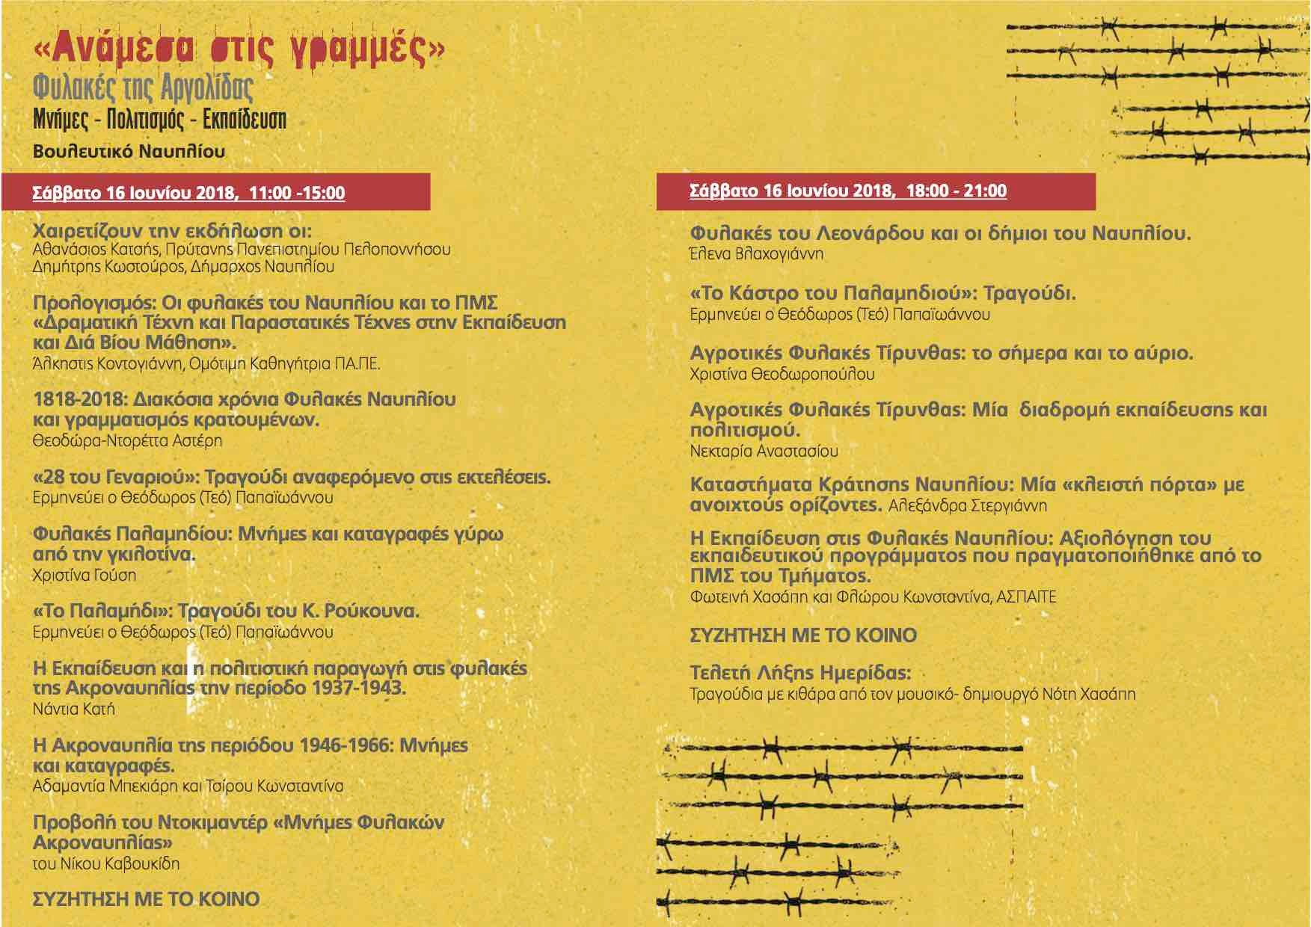

Παρουσιάσαµε τα αποτελέσµατα της έρευνάς µας σε δηµόσια συζήτηση στο Βουλευτικό, στις 17 Ιουνίου 2018 µε συζητητή τον Μπάµπη Αντωνιάδη. Στο άνοιγµα της ηµερίδας, η Άλκηστις αναφέρθηκε στα ευρήµατα από τις συνεντεύξεις ότι ξεπέρασαν το αναµενόµενο σε βάθος και πλάτος. Ξαφνιαστήκαµε από το πόσες εµπειρίες, µνήµες, σκέψεις και συναισθήµατα περίµεναν καλά κλεισµένα σε «σεντούκια»! Η µελέτη αυτή µας έδειξε για άλλη µια φορά την αξία της σύνδεσης της ακαδηµαϊκής έρευνας µε τον τόπο που φιλοξενεί το ακαδηµαϊκό ίδρυµα και τους ανθρώπους της.
Διαπιστώσαµε ότι το θέµα των φυλακών στο Ναύπλιο κρύβει σηµαντικά κοµµάτια της ιστορίας µας. Ο αρχαιολόγος που σχολίασε τις παρουσιάσεις, µας ανέφερε ότι είναι µεγάλη απώλεια που δεν κρατήθηκε έστω και µέρος της Ακροναυπλίας για την ιστορική και αρχαιολογική

µνήµη. Ο ίδιος έχει διεξάγει έρευνα για το Παλαµήδι και ανέφερε ότι είναι άξιο απορίας πώς ακόµη και µετά τη δηµοσίευση των συζητήσεων του Κολοκοτρώνη µε την κόµισσα επιµένουµε να δείχνουµε στους επισκέπτες µαθητές ως φυλακή την τρύπα των βαρυποινιτών. Ίσως, η αγάπη µας στους µύθους. Μυθικό, πλέον, έχει γίνει και το σηµείο των εκτελέσεων µε τη γκιλοτίνα το Αλωνάκι.
Η πόλη, δια των φορέων της, σηµείωσε απουσία στην εκδήλωση. Όπως σηµείωσε ο κ Αντωνιάδης, η πόλη ακόµη και σήµερα δυσφορεί να συζητά το θέµα αυτό. Το νιώθει βάρος. Ένα βάρος που την εµποδίζει να ανακαλύψει τη γνώση και τον πλούτο που κρύβει η ιστορία της πόλης από την πλευρά των φυλακών.
Η Χριστίνα Ζώνιου, διδάσκουσα στο Τµήµα θεατρικών Σπουδών και στο Μεταπτυχιακό Πρόγραµµα τα µαθήµατα του κοινωνικού θεάτρου, µας ανέφερε ότι, όταν οργάνωσαν µε τους φοιτητές και τις φοιτήτριες της µια παρέµβαση στην πόλη για τη µνήµη της αείµνηστης Δαουλάκη, του ανθρώπου που διέσωσε το χαρακτήρα της πόλης και πολλά από τα ιστορικά της κτήρια, εις µάτιν όλων των αντιρρήσεων, οι πολίτες παρακολούθησαν το δρώµενο µε απορία. Πολλοί δεν την γνωρίζουν και δεν είναι τυχαίο ότι δεν υπάρχει ούτε µια αναφορά του ονόµατός της σε κάποιο σηµείο της πόλης. Όταν µάλιστα κατέληξαν στην Ακροναυπλία όπου εκεί δεν κατάφερε να αποτρέψει την κυβέρνηση να γκρεµίσει την Ακροναυπλιά.
Ο κος Παπαϊωάννου, ο οποίος µε την εξαίρετη φωνή του µας τραγούδησε δηµώδη λαϊκά τραγούδια που καταγράφουν µνήµες της γκιλοτίνας, των φυλακών του Παλαµηδίου και της Ακροναυπλίας, µας είπε ότι, για να κατανοήσουµε την αντίδραση της πόλης στα θέµατα αυτά θα πρέπει να µελετήσουµε την περίοδο των Οθωνικών ή άλλως Ναυπλιακής Επανάστασης.

Η κα Κατερίνη, διευθύντρια του αγροτικού καταστήµατος κράτησης Τίρυνθας µας είπε ότι είναι η πρώτη φορά που ερευνάται τόσο λεπτοµερώς η ιστορία των φυλακών και ότι υπάρχει ένα σπουδαίο αρχείο, το οποίο διατηρείται από την ίδρυση της φυλακής ως σήµερα που θα άξιζε να µελετηθεί ιστορικά.
Μια αρχαιολόγος από τη Θεσσαλονίκη, µας ανέφερε ότι είναι πολύ σηµαντικό να διασωθεί κάτι από τα κάστρα- φυλακές και να γίνουν κέντρα πολιτισµού, όπως και στη Θεσσαλονίκη όπου στο Γεντί Κουλέ, αντίστοιχο του Ιτς Καλέ- Ακροναυπλία, δηµιουργείται µνηµείο πολιτισµού και πολιτιστικών εκδηλώσεων. Είναι σηµαντικό , είπε, οι νέες γενιές να βλέπουν τη συνέχεια της ιστορίας µας και οι πολίτες να αναγνωρίζουν όλη την ιστορία τους, κυρίως τη σύγχρονη.
Ο κος Αντωνιάδης ανέφερε ότι ακόµη και σήµερα έρχονται στην πόλη συγγενείς πρώην κρατουµένων, ειδικά της δεύτερης περιόδου της Ακροναυπλίας (1963-74), κρατούµενοι που αγνοούνται ή εκτελέστηκαν στην Ακροναυπλία και αναζητούν τα κόκαλα των νεκρών τους. Ακόµη και σήµερα, υπάρχουν πολίτες που δεν γνωρίζουν το Φως που άστραψε στην Ακροναυπλία, την αρνητική υποδοχή που είχε η γκιλοτίνα στην πόλη και την αρνητική στάση στους δήµιους. Ακόµη και σήµερα µπορεί να υπάρχουν άνθρωποι που κατέχουν ένα ενθύµιο από τις κατασκευές των κρατουµένων των παλιών φυλακών και να µην το ξέρουν.
Η έρευνα είναι δύσκολη, η µνήµη σβήνει, οι γενιές που πέρασαν ή που θυµούνται είτε έχουν φύγει το οριστικό ταξίδι είτε είναι πολύ ηλικιωµένοι άνθρωποι για να θυµούνται. Για τούτο, αυτή η πρωτοβουλία και µελέτη δηµιουργεί µια γέφυρα, µια πράξη νοήµατος στην πόλη. Είναι η δηµόσια ιστορία µας.

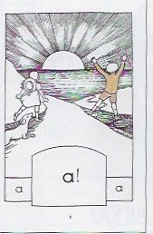

Συµπεράσµατα

Με µια ερευνητική δράση τριών µηνών διαπιστώσαµε ότι, αν και όλοι διστάζουν να µιλήσουν για το θέµα µας, υπάρχει πολύ υλικό ακόµη προς διερεύνηση.
Ένα πρώτο συµπέρασµα έχει να κάνει µε τη µεθοδολογία διδασκαλίας και το πρόγραµµα που θα αναπτυχθεί σήµερα στα σχολεία µέσα στις φυλακές. Η έρευνά µας δείχνει πόσο σηµαντικό είναι να υπάρχουν «πολιτισµικές ανταλλαγές» µε τους πολίτες, τους τεχνίτες, την καλλιτεχνική δράση της πόλης. Επίσης, σηµαντικό πόρισµα είναι η ανάγκη των κρατουµένων για ψυχαγωγία, για έκφραση και, ταυτόχρονα, για πρότυπα σεβασµού και αποδοχής. Το είδαµε στην περίπτωση της Ακροναυπλίας που παρά το «στοίβαγµα ψυχών» και για να αντιµετωπιστεί αυτό πώς εστίασαν την προσοχή τους στις γνώσεις του καθενός και πώς µπορούσε µε αυτές να συµβάλει στην κοινή έγκλειστη ζωή. Με αυτόν τον τρόπο, µε µέθοδο αλληλοδιδακτική, ο κρατούµενος κατακτά την αξία του, την ταυτότητά του, τον αυτοσεβασµό του.
Ένα δεύτερο συµπέρασµα της µελέτης µας και των συνεντεύξεων που λάβαµε έχει να κάνει µε την αξία της µνήµης και της µνηµόνευσης. Η ιστορία έχει νόηµα όταν γίνεται προσωπική, όταν οι πολίτες έχουν τη δυνατότητα να την αφηγηθούν, να την αναπλαισιώσουν, να την επαναδιατυπώσουν µε τα σύγχρονα της χρώµατα.
Επίσης, η ιστορία έχει αξία όταν διατηρεί τη συνέχεια της, όταν τα σηµάδια της εντοπίζονται πίσω στο χρόνο, βήµα το βήµα.

Αξίζει, λοιπόν, να γίνει µια κίνηση από την πολιτεία ώστε να αξιωθεί ο τόπος αλλά και οι φωτεινοί συντελεστές των περιόδων που µελετήσαµε, ένα χώρο µνήµης και πολιτισµού.
Ένα χώρο όπου θα εµψυχωθεί αυτό το υλικό και θα µιλήσει στις νεότερες γενιές. Ένα χώρο όπου θα αποτυπώνεται το κλίµα των συνθηκών του τότε σωφρονιστικού συστήµατος αλλά και θα µπορεί να γίνει κατανοητό το εγχείρηµα των κρατουµένων της Ακροναυπλίας. Ένας τέτοιος χώρος υπάρχει στο Παλαµήδι και είναι ο προµαχώνας Μιλτιάδη. Εκεί που κάποτε οι κρατούµενοι ήταν θέαµα, όπως επέκριναν οι διανοούµενοι του 19 αιώνα, σήµερα µπορούµε να υπηρετήσουµε τις νέες µορφές θεάτρου όπως το κοινωνικό θέατρο, το δρώµενο, το θέατρο ντοκουµέντο, το θέατρο φόρουµ που θέλουν έναν πολίτη δρώντα, πρωταγωνιστή κι όχι έναν πολίτη-παθητικό θεατή.

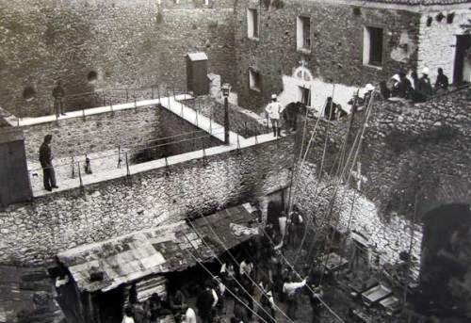

Ο ΠΡΟΜΑΧΩΝΑΣ ΜΙΛΤΙΑΔΗ ΣΤΟ ΠΑΛΑΜΗΔΙ,

Φωτογραφία του Φρεντ Μπουασονά το 1900

Προτάσεις

Προτείνουµε ο προµαχώνας Μιλτιάδη που παραµένει αναλλοίωτος, που υπήρξε η φυλακή των βαρυποινιτών, δίπλα στη φυλακή του Κολοκοτρώνη και πάνω από την πόλη (κατά µια αντιστοιχία της Ακροναυπλίας) να γίνει µνηµείο πολιτισµού και εκπαίδευσης για το µορφωτικό δικαίωµα στις φυλακές και την ιστορία του.
Επίσης, για την καλλιέργεια και τη µόρφωση που παρέχει ο τόπος ως τόπος µνήµης και πολιτισµού της σύγχρονης ιστορίας και της πολιτειακής παιδείας, προτείνουµε να δηµιουργηθεί ένα δίκτυο κέντρων µνήµης και πολιτισµού από τις διασωθείσες εξορίες και φυλακές για την εκπαίδευση και ευαισθητοποίηση των πολιτών στα θέµατα των δικαιωµάτων του ανθρώπου. Σε αυτό το δίκτυο να ενταχθεί η Ακροναυπλία έστω και ένα µικρό της αποµεινάρι, στο σηµείο που έχει αποµείνει ένα φυλάκιο της.
Προτείνουµε σε αυτό το χώρο να στεγαστούν αρχεία σε οπτικοποιηµένο υλικό, να οργανωθούν δράσεις εµψύχωσης σε συνεργασία µε το Πανεπιστήµιο Πελοποννήσου και το Τµήµα Θεατρικών Σπουδών, να παιχτούν ίσως ξανά τα θεατρικά έργα που έπαιξαν στην Ακροναυπλία, να διαβαστούν πρακτικά από τις συνεδριάσεις της Ακροναυπλίας.
Να ακουστεί ο ήχος του πολιτισµού πίσω από τα σίδερα και να αφουγκραστούµε αυτό που θα µας πει για τα σηµερινά σχολεία µέσα στις φυλακές.

Επίλογος

Τα ευρήµατα οδηγούν σε νέα ευρήµατα. Η συνεχής αλληλεπίδραση κατά την πορεία της έρευνας και των συνεντεύξεων, τόσο µε την Άλκηστη όσο και µε τον Μπάµπη Αντωνιάδη, µεταµόρφωση τις συνεντεύξεις µας σε ένα ερευνητικό σχέδιο έρευνας-δράσης. Υπήρξε, έτσι, το περιθώριο να εκφραστεί κάτι από τις εκφάνσεις της ανθρώπινης ποικιλότητας, πολυπλοκότητας, ιδιαιτερότητας και µοναδικότητας (Άλκηστις: 278) που έχουν οι µνήµες, οι εµπειρίες αλλά και οι µεταµνήµες ενός τόπου που στην πραγµατικότητα συνοµίλησε µε τους έγκλειστους στις φυλακές, απ’ ότι φάνηκε περισσότερο από κάθε άλλη πόλη. Και η έρευνα µόλις άρχισε. Οι συνεντεύξεις µας κινητοποίησαν, µας δηµιούργησαν έντονο κοινωνικό προβληµατισµό, να ερευνήσουµε περισσότερο το πεδίο, να εκφράσουµε δηµιουργικά το υλικό µας.
Κάποια δεδοµένα µας µπορούν να γίνουν δρώµενο πόλης. Ίσως οι προσωπικές εµπειρίες. Κάποια άλλα µπορούν να εκφραστούν ως µια
«εγκατάσταση- παρέµβαση» στο χώρο.

Οι συνεντεύξεις και οι µαρτυρίες µπορούν θαυµάσια να αποτελέσουν την έναρξη για ένα θέατρο ντοκουµέντο, ανοικτό στην πόλη. Νοµίζουµε πως µε αυτή τη δράση θα τιµήσουµε καλύτερα τους δάσκαλους της Ακροναυπλιάς που µε την εκπαιδευτική και ψυχαγωγική τους δράση ύψωσαν το πνεύµα των κατατρεγµένων εργατών και συνδικαλιστών πέρα κι έξω από τα τείχη της φυλακής τους. Όπως στο γράµµα που διαβάζουµε εδώ.

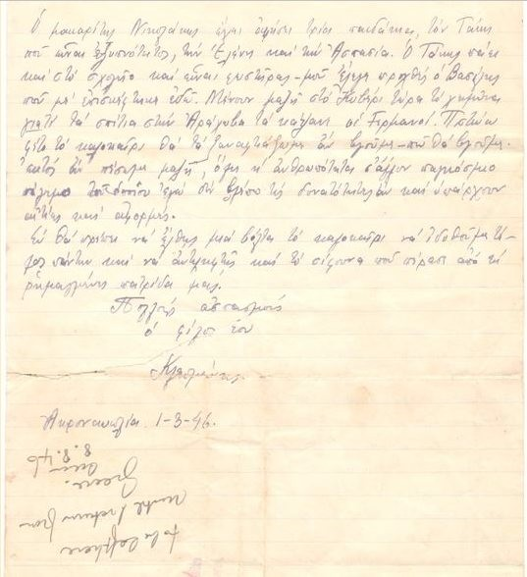

Βιβλιογραφία- Πηγές

Άλκηστις (2018). Από το άτοπο, άχρονο και άχρωµο της φυλακής, στις αποχρώσεις ζωής της δραµατικής τέχνης στην Εκπαίδευση µέσω του Εθελοντισµού στο Εκπαίδευση και Θέατρο, τ. 19 (2018), σσ 26-37.
Άλκηστις (2008). Μαύρη Αγελάδα- Άσπρη Αγελάδα, Δραµατική Τέχνη στην Εκπαίδευση και Διαπολιτισµικότητα. Αθήνα: Τόπος
Αντωνιάδης Χαράλαµπος «Ηµερολόγιο» φυλακών της πόλης του Ναυπλίου, Μια παράλληλη ζωή «Αντιλαλούν δυο φυλακές τ΄ Ανάπλι κι ο Ιτς Καλές…». Ανασυρµένο από
https://argolikivivliothiki.gr στις 15.03.2018

Ασηµακόπουλος, Μ & Μεταφάς, Π (2008). Οι Ελληνικές Φυλακές τον 19^{ο} και στις αρχές του 20^{ου} αιώνα. Τα κτήρια και οι Μηχανικοί τους. Αθήνα: ΤΕΧΝΙΚΑ ΧΡΟΝΙΚΑ ΜΑΡΤΙΟΣ-ΑΠΡΙΛΙΟΣ 2008 , τεύχος 1
Αρχείο Ιωάννου Καποδίστρια (1982). Επιστολές προς Εϋνάρδο, Λεοπόλδο του Σαξ Κόµπουργκ και Μιχαήλ Σούτσο, Κέρκυρα: Εταιρεία Κερκυραϊκών Σπουδών τ. Ι.
Βιλλιώτη, Ευγενία &Βασιλακάκη ,Ευγενία (2015). Οι Βιβλιοθήκες στα Σωφρονιστικά Καταστήµατα-HellenicAcademicLibrariesJournal 1 (2015) 37–52
Βορρές, Δ. (1881). Μελέται περί των διαφόρων των φυλακών συστηµάτων, Εν Αθήναις 1881 στο ΤΕΧΝΙΚΑ ΧΡΟΝΙΚΑ ΜΑΡΤΙΟΣ- ΑΠΡΙΛΙΟΣ 2008 13
Δερζέκος, Δ. (2010). Ανάµπολι|Το Οθωµανικό Ναύπλιο, Ερευνητικό Θέµα, Τµήµα Αρχιτεκτόνων Μηχανικών, Πολυτεχνική Σχολή Πανεπιστηµίου Θεσσαλίας

Δηµαράς, Α. (1973). Η µεταρρύθµιση που δεν έγινε. Αθήνα :Εστία

Δηµητρούλη, Κ, Θέµελη Ο., Ρηγούτσου Ε. (2018). Η Εκπαίδευση Ενηλίκων στις Φυλακές, Το Αποτέλεσµα µιας Προσπάθειας στη Χώρα µας. Άρθρο ανασυρµένο από την ψηφιοποιηµένη βιβλιοθήκη του Εθνικού Κέντρου Τεκµηρίωσης στις 6-6-18
Δηµητρούλη, Κ &Ρηγούτσου Ε. (2017). Οδηγός για τους Εκπαιδευτές των Σχολείων Δεύτερης Ευκαιρίας σε Καταστήµατα Κράτησης. Υ.Π.Ε.Θ., Γενική Γραµµατεία ΔΒΜΝΓ
http://reader.ekt.gr/bookReader/show/index.php?lib=EDULLL&item=14 3&bitstream=143_01#page/1/mode/2up

Δρόσου, Ιωάννα (2018). Το Δικαίωµα στην Εκπαίδευσης δεν έχει αστερίσκους και προϋποθέσεις. Άρθρο στην ΕΠΟΧΗ εβδοµαδιαία εφηµερίδα, 15-4-18.

Δωροβίνης, Β. (1981). Θανατική ποινή: Η πρώτη εφαρµογή και
«υποδοχή» της στη νεότερη Ελλάδα. Ανασυρθέν από την Αργολική Αρχειακή Βιλβιοθήκη στις 25 Απριλίου 2018.

Θεριανός, Κ. - Μπέλλα, Μ (2013). Μάθηµα Ιστορία της Εκπαίδευσης του ΕΚΠΑ ανασυρµένο υλικό από το e-class
Ιωσηφίδης, Θ (2003). Ανάλυση Ποιοτικών δεδοµένων στις Κοινωνικές Επιστήµες. Αθήνα: Εκδόσεις κριτική.
Κάτσικας, Χ & Θεριανός Κ(2007). Ιστορία της Νεοελληνικής Εκπαίδευσης. Αθήνα: Σαββάλας

Κωστής, Κ. Ν. (1862). Μελέται περί φυλακών, µέρος Α, Αθήναι:
Τυπογραφείο Ιωάννη Αγγελόπουλου

Παπαθανασίου, Χ. (2016). Τα αναγνωστικά του καθεστώτος της 4ης Αυγούστου (1939) Άρθρο ανασυρµένο από την ηλεκτρονική βιβλιοθήκη του Ι.Ε.Π.: http://elibrary.iep.edu.gr/iep/articles/presentation/page_013.html
Πικρός, Πέτρος (1926). Εις τα Άδυτα και τα Ερέβη των Φυλακών µας.
Θεσσαλονίκη: εκδ Σταµούλη.

Ρώτας, Β.: Οι δάσκαλοι. «Επιθεώρηση Τέχνης», τ. 119-120, Νοέµβριος- Δεκέµβριος 1964, σελ. 533

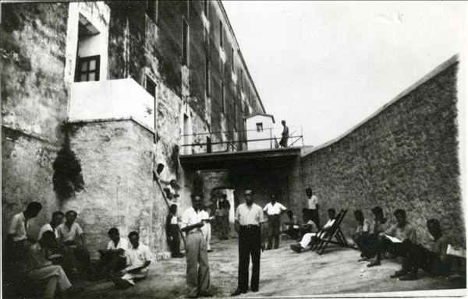

Μελέτη υπό σκιάν φρουρών στο προαύλιο του Γληνού στην Ακροναυπλία

